**MP3 Report**

組別:os21team34

成員:江咏宸108030001、蔡懿晨107070035

| Contribution | |
| --- | --- |
| Tracecode與相關report | 江咏宸 |
| Implement與相關report | 蔡懿晨 |

Trace code

1-1 New→Ready

Kernel::ExecAll()

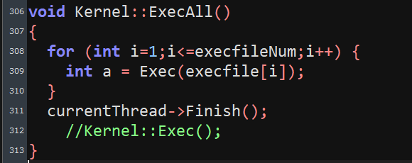

1.把kernel裡面總共execfileNum大小的file每個都分配threads來執行。分配的function call:Exec()，吃的參數是char*(也就是execfile[i])。

2.311行會把currentThread設為blocked的狀態，並讓CPU idle直到有其他threads要啟動(thread::Finish->thread::Sleep)。

Kernel::Exec(char*)

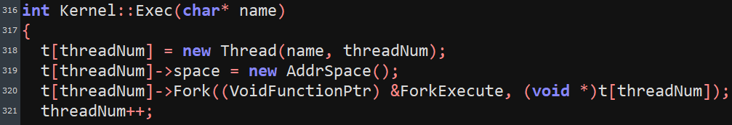

1.kernel的private data:

Thread*t[10]，一次最多十個threads能被輪流執行。

threadNum:當前已經使用thread數

2.建立新的Thread(name,threadNum)給t[threadNum]，也就是初始化thread的control block。

3.建立並初始化space，Addrspace 負責分配記憶體給space來讓space有page table，並初始化page number、frame number、valid...等。

4.Fork中有兩個參數:

a.ForkExecute:

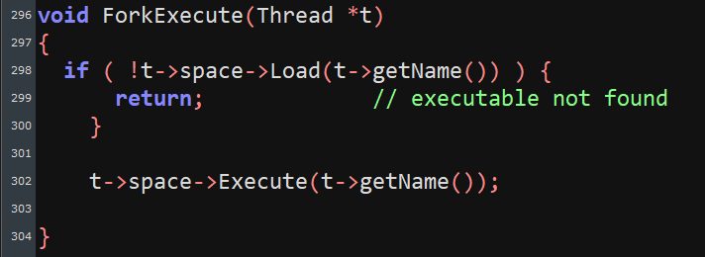

讓space執行Load():load a program into Memory

如果load成功執行Execute():Run a program

b.t[threadlNum]:kernel的哪個thread被執行

Thread::Fork(VoidFunctionPtr, void*)

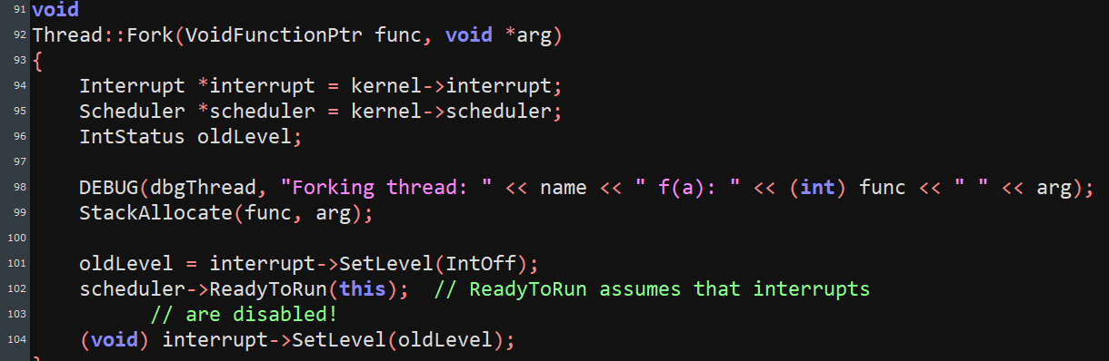

99行:Allocate and Initialize the stack，最後讓SWITCH()能正確進行context switch。同時也會設置MachineState。

101~104行:

首先101行disable 其他Interrupts，由於這是uniprocessor系統，因此可以確保執行102行ReadyToRun()時是mutual exclusive。執行完後把Interrupt的SetLevel復原，也就是解除會disable其他Interrupts的狀態。

102行ReadyToRun()會把當前threads進行排程。

Thread::StackAllocate(VoidFunctionPtr, void*)

1.首先會把Threads的stack進行初始化:



此處的stack進行的是空間大小的分配並取得開頭的pointer，用於後面stackTop計算。

根據不同的指令及架構會有不同的stackTop算法。

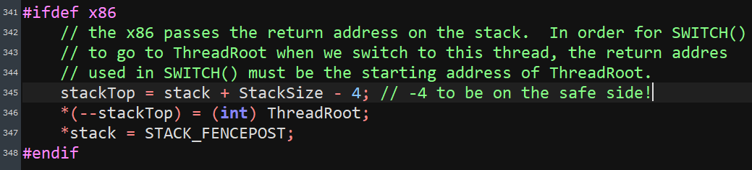

以x86為例:

345行:stackTop是以stack為底往上長的(+StackSize)，-4是為了避免超出範圍。

346行:stackTop先減，然後再assign ThreadRoot，此操作應該是對應stack的push。方便之後context switch時直接取出。

347行:*stack=STACK_FENCEPOST(=0xdedbeef)，這是幫stack設立邊界，同時也是偵測stack overflows用的。

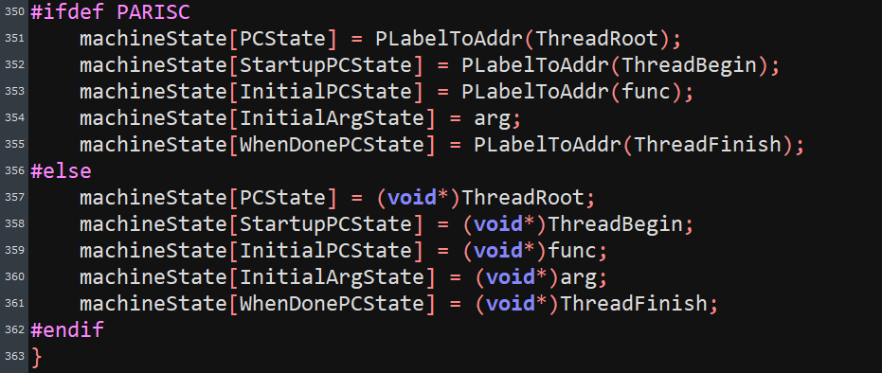

最後根據是否是PARISC做不同的register write。這裡的machineState對應的應該是Host 的register set。

以x86為例子:

PC state 對應到ThreadRoot，跟context switch有關係。

InitialPCState對到func，也就是當初呼叫Fork的ForkExecute

InitialArgState對到arg，也就是當初呼叫Fork的t[threadNum]

從357~361行應該是對應整個thread的運行，context switch後首先執行ThreadRoot->threadBegin->ForkExecute(load Memory and execute)->ThreadFinish

arg負責指向哪個thread。

PARSIC也是同樣的架構，以此類推。

Scheduler::ReadyToRun(Thread*)

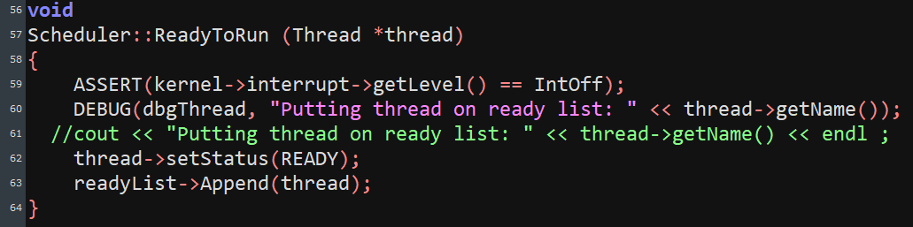

59行:確保已經disable other Interrupts，這是因為ReadyToRun需要確保在mutual exclusive的情況下才不會有同步化的問題。

62+63行:把thread設為READY，並把thread丟入ready queue(readyList)裡面。

1-2. Running→Ready

Machine::Run()



65行:把status設為usermode，已執行user program。

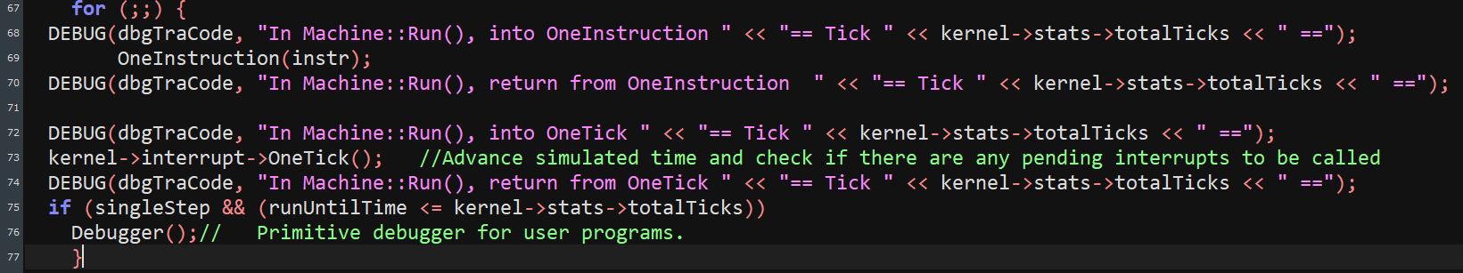

67行:無窮迴圈代表執行user program never return

68行:對program counter register指到的instruction進行decode的動作，並根據運算的類型在對應的register進行運算。

74行:OneTick()進行時間的推演，並檢查是否有pending Interrupt要執行。若執行則把time繼續往前推。最後會根據需要與否執行context switch。

Interrupt::OneTick()

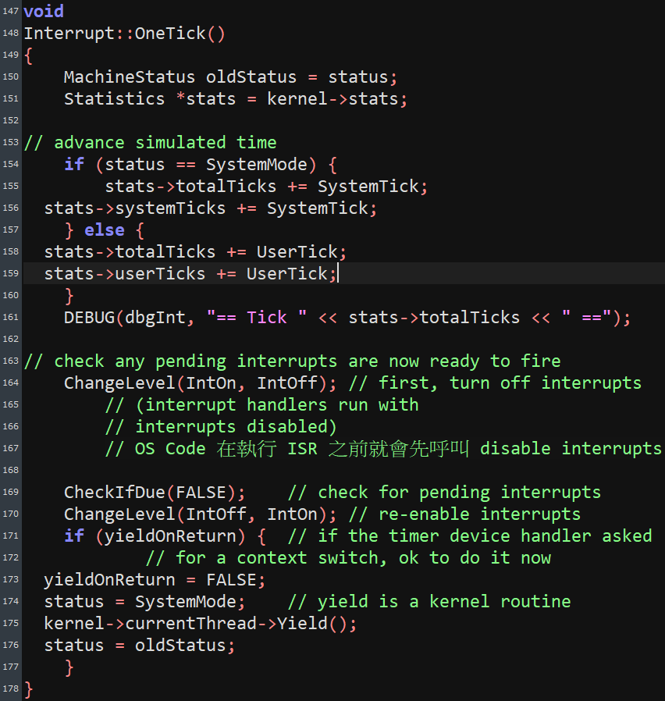

154~159行:advance simulated time.根據是否在SystemMode的狀態totalTicks+=的值會不同，同時OS紀錄的userTicks/systemTicks也會根據對應的Mode進行更新。

164~170行:

1.把interrupts disable，這是確保mutual exclusive。

2.執行CheckIfDue():檢查是否有pending Interrupts，如果有則對當初register Interrupts的resource object進行CallBack()，執行註冊內容，同時update idleTicks與totalTicks。

3.回復沒有disable Interrupts的情況。

171~176行:如果yieldOnReturn==true，執行context swich。首先把果yieldOnReturn設回false，174行系統進入SystemMode，因context switch只能在kernel做。175行Yield()執行把currentThread換成pending threads其中之一的thread來執行，而currentThread重新回到Ready狀態，進入到readyList。176行把系統回復到先前的狀態。

Thread::Yield()

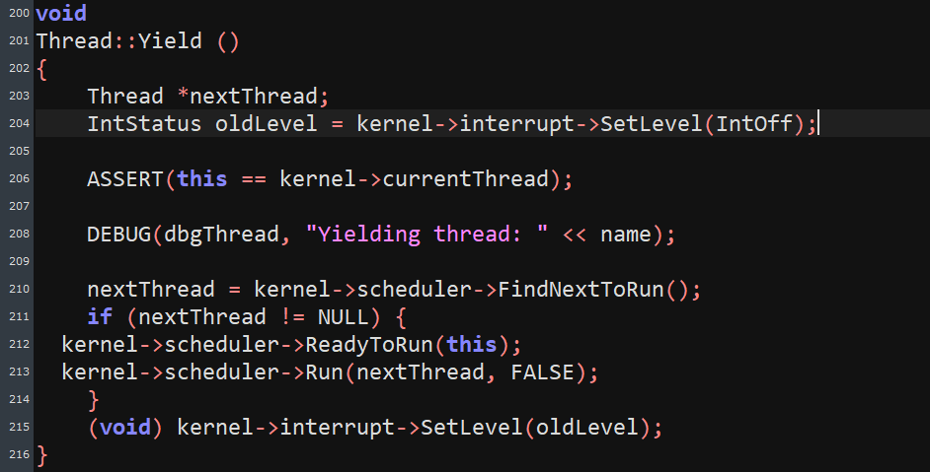

204+215行:disable Interrupts，避免Yield()被打斷產生同步化的問題。執行完後回復。

206行:確保呼叫Yield()是currentThread

210行:呼叫FindNextToRun()找尋下個適合被執行的threads，readyList是空的則ruturn NULL。

211~213行:如果nextThread得到非NULL的值，呼叫ReadyToRun()把currentThread放到readyList，之後重新排程有機會再次執行。然後呼叫Run()，進行context switch。

Scheduler::FindNextToRun()

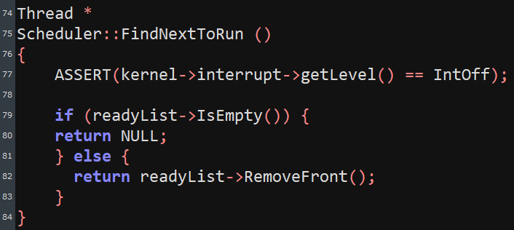

77行:確保執行時disable interrupts

79~82行:如果readyList是空的代表目前沒有可以被安排並執行的thread，那麼就會return NULL。其餘情況則是return RemoveFront() 回傳的值，代表該queue選出某一個thread並pop out from the queue。

Scheduler::ReadyToRun(Thread*)

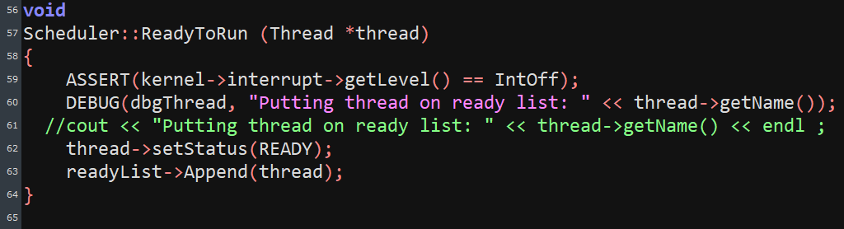

59行:確保已經disable other Interrupts，這是因為ReadyToRun需要確保在mutual exclusive的情況下才不會有同步化的問題。

62+63行:把thread設為READY，並把thread丟入ready queue(readyList)裡面。

Scheduler::Run(Thread*, bool)

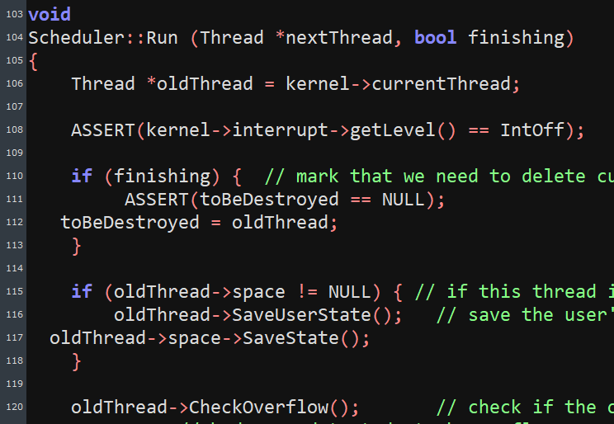

108行:確保執行時disable Interrupts

110~112行:如果finishing==true，會把currentThread會被toBeDestroyed記住，之後CheckToBeDestroyed()會把刪掉。

115~117行:把oldThread的狀態存起來，以利context switch之後復原。

120行:確認分配給oldThread的stack是否overflow。

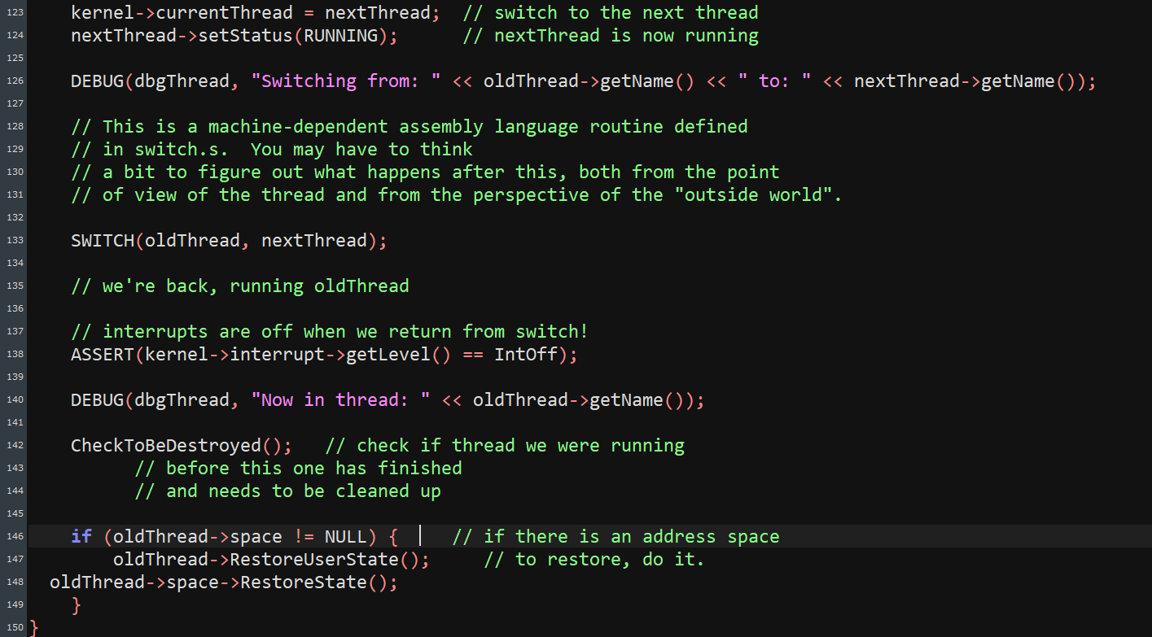

123+124行:kernel的currentThread不在記住oldThread，改記住nextThread。同時把nextThread的status設為Running。

133行:呼叫switch進行context switch。

138行:再次檢查是否是disable Interrupts的狀態

142行:如果先前有assign toBeDestroyed值，那麼CheckToBeDestroyed會delete toBeDestroyed記住的thread。

146~148行:回復oldThread與oldThread->space的狀態，用space!=NULL判斷oldThread沒有被delete或是當初space並非NULL。

1-3. Running→Waiting

SynchConsoleOutput::PutChar(char)

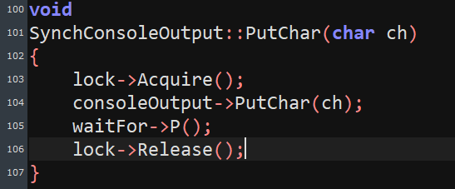

103+106行:lock->Acquire()會等待如果有其他Putchar正在執行，這是避免同步化的entry-section。lock->Release()會釋放lock，讓其他Putchar可以執行。

----------------------------------------------------------------------------------------------------------------

104行:

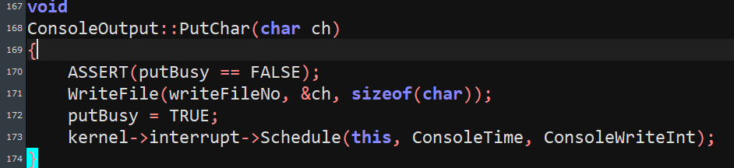

a.170+172行:執行寫入前確保putBussy==FALSE，代表consoleOutput目前沒有執行其他Putchar()，執行完171行寫入後把putBussy=TRUE，在CallBack()之前維持其值

b.171行:在對應的writeFileNo寫入一個character “ch”

c.173行:註冊Interrupt，時間設為ConsoleTime，時間到了會執行CallBack()。

----------------------------------------------------------------------------------------------------------------

105行:waitFor是Semaphore class的instance，呼叫waitFor->P()後會等待CallBack()的waitFor->V()再繼續寫入next character。

Semaphore::P()

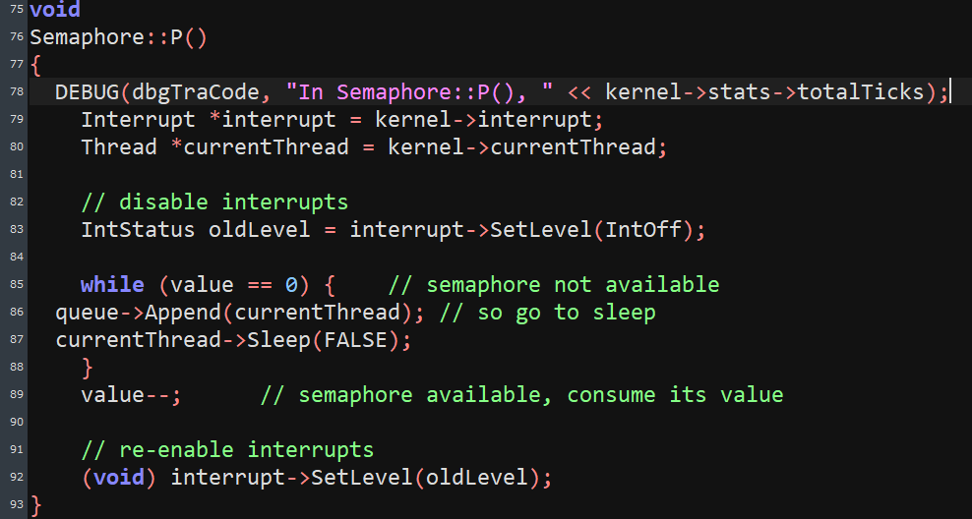

83+92行:disable Interrupt and restore,執行P()需要disable Interrupts避免同步化的問題，做完後還原。

85~87行:如果value==0代表semaphore還沒準備好，所以把currentThread丟到queue裡(queue->Append())，並把currentThread put to sleep(Sleep())。這個迴圈會重複檢查直到value>0，變成可以拿的狀態。

89行:離開迴圈，即將進入critical section 的部分，所以value - -，代表被使用semaphore的資源。

List<T>::Append(T)

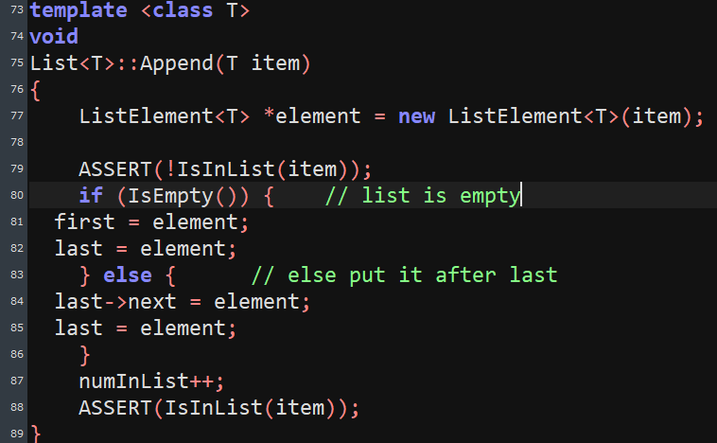

77行:create new ListElement,and set item value

79+88行:插入ListElement的pointer array前確保新增的值不會重複，插入後確保新增的值被成功安插進去。

80~85行:如果pointer array是空的那麼頭和尾都是element，否則把element擺在array的尾端並讓last指向element。

87行:紀錄多少ListeElement在pointer array上，故插入後++。

Thread::Sleep(bool)

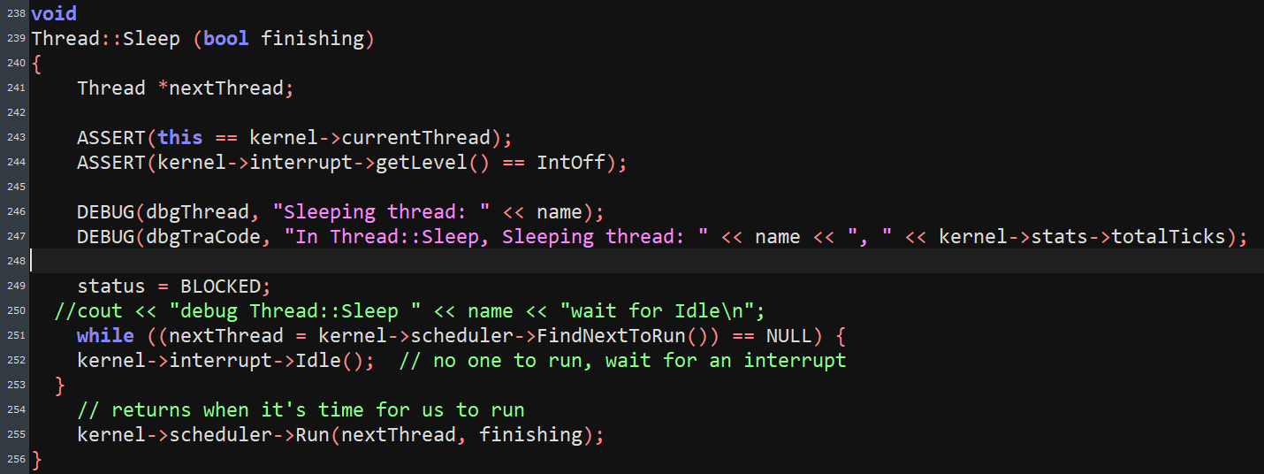

243行:確認呼叫Sleep()是currentThread

244行:確認interrupt是disabled的狀態，避免同步化問題。

249行:把currentThread的狀態設為BLOCKED

251~255行:呼叫FindNextToRun()去找可以被執行的thread，找到的話離開迴圈執行Run()，進行context switch。如果ready queue是空的，則呼叫Idle():

Idle()會檢查是否有pending Interrupts(CheckIfDue())，如果有就執行Interrupt並呼叫CallBack()。如果沒有pending Interrupts，再加上之前ready queue是空的，那麼會呼叫Halt()終止程式。

Scheduler::FindNextToRun()



77行:確保執行時disable interrupts

79~82行:如果readyList是空的代表目前沒有可以被安排並執行的thread，那麼就會return NULL。其餘情況則是return RemoveFront() 回傳的值，代表該queue選出某一個thread並pop out from the queue。

Scheduler::Run(Thread*, bool)



108行:確保執行時disable Interrupts

110~112行:如果finishing==true，會把currentThread會被toBeDestroyed記住，之後CheckToBeDestroyed()會把刪掉。

115~117行:把oldThread的狀態存起來，以利context switch之後復原。

120行:確認分配給oldThread的stack是否overflow。



123+124行:kernel的currentThread不在記住oldThread，改記住nextThread。同時把nextThread的status設為Running。

133行:呼叫switch進行context switch。

138行:再次檢查是否是disable Interrupts的狀態

142行:如果先前有assign toBeDestroyed值，那麼CheckToBeDestroyed會delete toBeDestroyed記住的thread。

146~148行:回復oldThread與oldThread->space的狀態，用space!=NULL判斷oldThread沒有被delete或是當初space並非NULL。

1-4. Waiting→Ready

Semaphore::V()

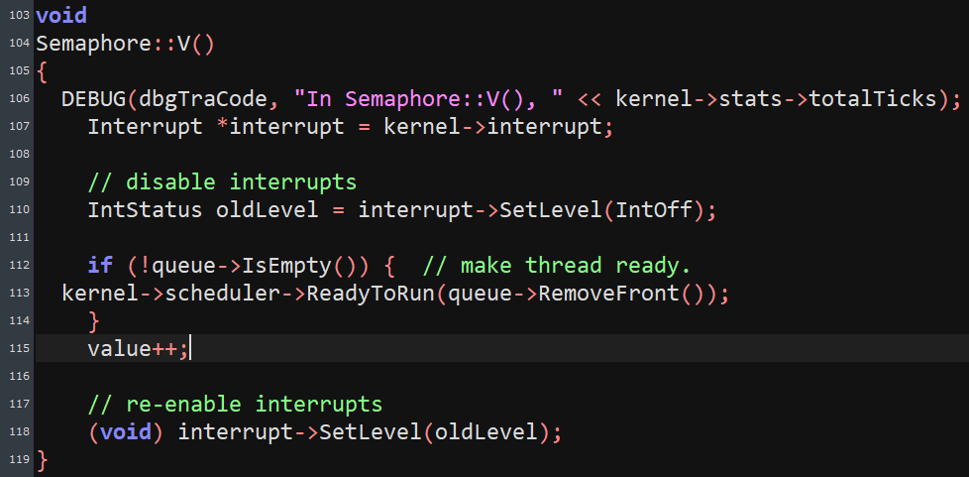

110+118行:此function操作須為atomic，所以操作前setLevel(IntOff)，操作後setLevel(oldLevel)。

112+113行:如果semaphophore的waiting queue有等待的thread的話，把它從waiting queue移除並加入到ready queue裡面透過呼叫ReadyToRun()，ReadyToRun()會把thread喚醒設成READY並加入倒readyList裡面。

Scheduler::ReadyToRun(Thread*)



59行:確保已經disable other Interrupts，這是因為ReadyToRun需要確保在mutual exclusive的情況下才不會有同步化的問題。

62+63行:把thread設為READY，並把thread丟入ready queue(readyList)裡面。

1-5. Running→Terminated

ExceptionHandler(ExceptionType) case SC_Exit

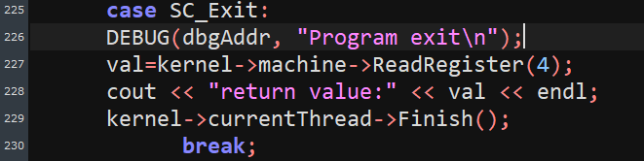

227+228行:從register[4]讀取值並cout出來

229行:呼叫currentThread->Finish()，進行thread關閉動做，同時會呼叫schuduler選下個thread進行context switch。(如果ready queue不是空的)

Thread::Finish()

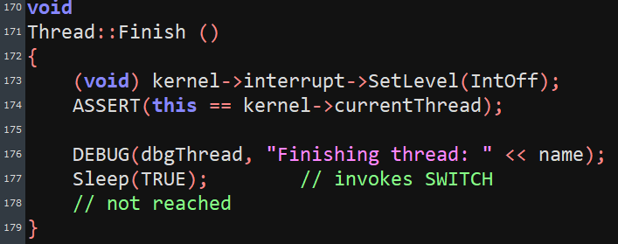

173行:setLevel(IntOff)負責disable Interrupts的發生，避免同步化問題

174行:確保呼叫者是currentThread

177行:呼叫sleep()，會把thread status設成BLOCKED，並選擇下個要執行的thread，最後進行context switch。(如果ready queue不是空的)

Thread::Sleep(bool)



243行:確認呼叫Sleep()是currentThread

244行:確認interrupt是disabled的狀態，避免同步化問題。

249行:把currentThread的狀態設為BLOCKED

251~255行:呼叫FindNextToRun()去找可以被執行的thread，找到的話離開迴圈執行Run()，進行context switch。如果ready queue是空的，則呼叫Idle():

Idle()會檢查是否有pending Interrupts(CheckIfDue())，如果有就執行Interrupt並呼叫CallBack()。如果沒有pending Interrupts，再加上之前ready queue是空的，那麼會呼叫Halt()終止程式。

Scheduler::FindNextToRun()



77行:確保執行時disable interrupts

79~82行:如果readyList是空的代表目前沒有可以被安排並執行的thread，那麼就會return NULL。其餘情況則是return RemoveFront() 回傳的值，代表該queue選出某一個thread並pop out from the queue。

Scheduler::Run(Thread*, bool)



108行:確保執行時disable Interrupts

110~112行:如果finishing==true，會把currentThread會被toBeDestroyed記住，之後CheckToBeDestroyed()會把刪掉。

115~117行:把oldThread的狀態存起來，以利context switch之後復原。

120行:確認分配給oldThread的stack是否overflow。



123+124行:kernel的currentThread不在記住oldThread，改記住nextThread。同時把nextThread的status設為Running。

133行:呼叫switch進行context switch。

138行:再次檢查是否是disable Interrupts的狀態

142行:如果先前有assign toBeDestroyed值，那麼CheckToBeDestroyed會delete toBeDestroyed記住的thread。

146~148行:回復oldThread與oldThread->space的狀態，用space!=NULL判斷oldThread沒有被delete或是當初space並非NULL。

1-6. Ready→Running

Scheduler::FindNextToRun()



77行:確保執行時disable interrupts

79~82行:如果readyList是空的代表目前沒有可以被安排並執行的thread，那麼就會return NULL。其餘情況則是return RemoveFront() 回傳的值，代表該queue選出某一個thread並pop out from the queue。

Scheduler::Run(Thread*, bool)



108行:確保執行時disable Interrupts

110~112行:如果finishing==true，會把currentThread會被toBeDestroyed記住，之後CheckToBeDestroyed()會把刪掉。

115~117行:把oldThread的狀態存起來，以利context switch之後復原。

120行:確認分配給oldThread的stack是否overflow。



123+124行:kernel的currentThread不在記住oldThread，改記住nextThread。同時把nextThread的status設為Running。

133行:呼叫switch進行context switch。

138行:再次檢查是否是disable Interrupts的狀態

142行:如果先前有assign toBeDestroyed值，那麼CheckToBeDestroyed會delete toBeDestroyed記住的thread。

146~148行:回復oldThread與oldThread->space的狀態，用space!=NULL判斷oldThread沒有被delete或是當初space並非NULL。

SWITCH(Thread*, Thread*)

以x86為例:

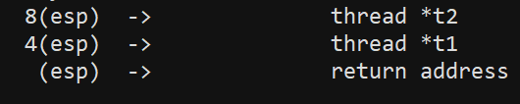

esp:stack pointer

用8(esp)或是4(esp)存取t1或t2的內容

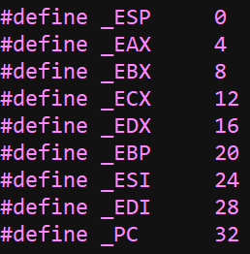

↑定義 位移的值(定義在switch.h的x86)

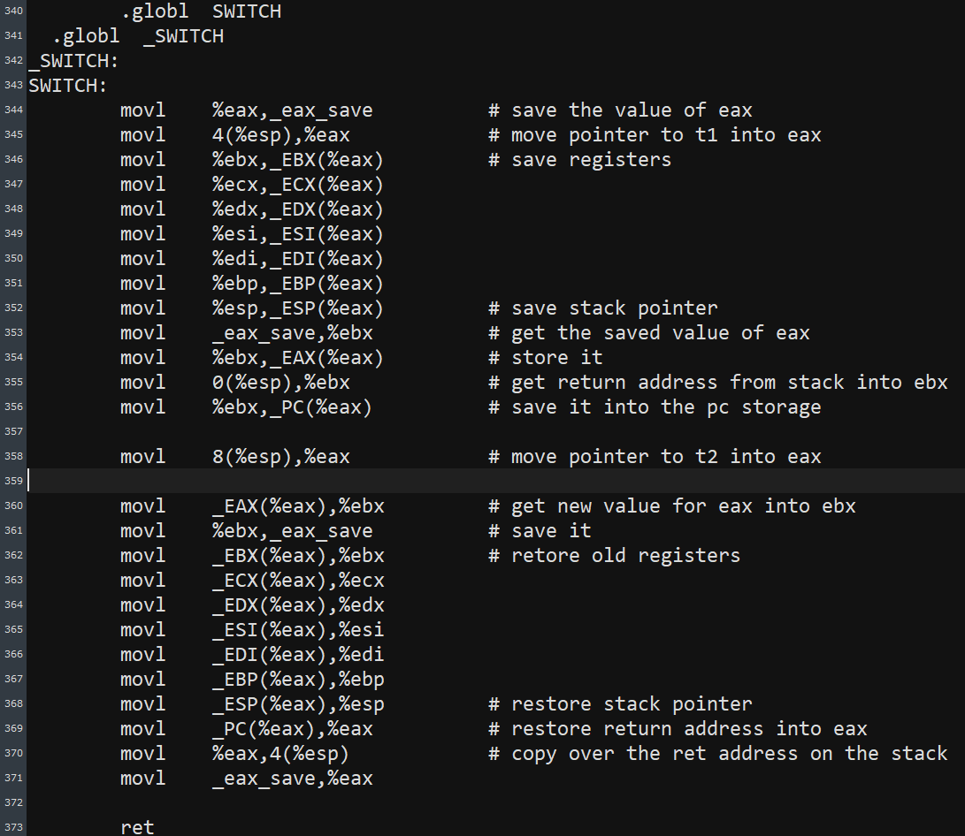

345行:把4(%esp)的值(memory address)移到register %eax，然後用%eax當作寫入t1 register內容的頭。

346~356行:分別寫入需要存起來的資訊，用register的值寫入對應的memory address (在stack上)，memory address的算法是%eax加上定義的位移量(參考switch.h的圖)。同時也會儲存return address(355+356行)。

358行:跟345行做的事情類似，只是這次換成對t2的讀取。

360~371行:從對應的memory address中取出值來存放到對應的register，算法跟之前一樣。同時也會restore return address into eax(369行)

373行:把CPU program counter指向register esp的memory address，來完成context switch。

其餘的系統架構也是同樣的情形，以此類推，都是把當前thread的register以及return address存在stack上，然後restore下個要執行的thread，把stack對應的值寫回register裡面(含return address)，完成context switch。

(depends on the previous process state, e.g., [New,Running,Waiting]→Ready)

1.New→Ready:

呼叫kernel進行thread control block的建立(像是address space,stack,thread number,thread status:New)，然後呼叫scheduler插入ready queue裡面(ReadyToRun)，排程後thread status進入READY狀態，等待被scheduler選中(FindNextToRun)並執行。

2.Running→Ready:

這個應該是Time-sharing system的實作。OneTick檢查到要執行的Interrupt，如果是Yield()則進行context switch。把currenThread丟入ReadyToRun，進入ready queue後會進入READY狀態，等待被排程。然後呼叫FindNextToRun選出下個要執行的thread。把選出來的thread呼叫Run()進行currentThread與選重的thread的context switch，第二個參數設為FALSE，代表不要delete currentThread，因為currentThread還沒被執行完，單純只是進入ready queue等待被執行。

3.Waiting→Ready

由於先前的Running→Waiting會把currentThread丟到Semaphore的List上並設置status成BLOCKED狀態(呼叫Sleep)，所以當Semaphore->V()成功執行時代表停止Waiting，要進入Ready。做法是把Semaphore的List上的 thread pop out並丟入ready queue(呼叫ReadyToRun並設置status成READY)。進入ready queue的thread會等待scheduler的選中並從Ready進入Running。

for loop in Machine::Run()



65行:把status設為usermode，已執行user program。



67行:無窮迴圈代表執行user program never return

68行:對program counter register指到的instruction進行decode的動作，並根據運算的類型在對應的register進行運算。

74行:OneTick()進行時間的推演，並檢查是否有pending Interrupt要執行。若執行則把time繼續往前推。最後會根據需要與否執行context switch。

**Implement**

**1.實作2-2**

Kernel.h

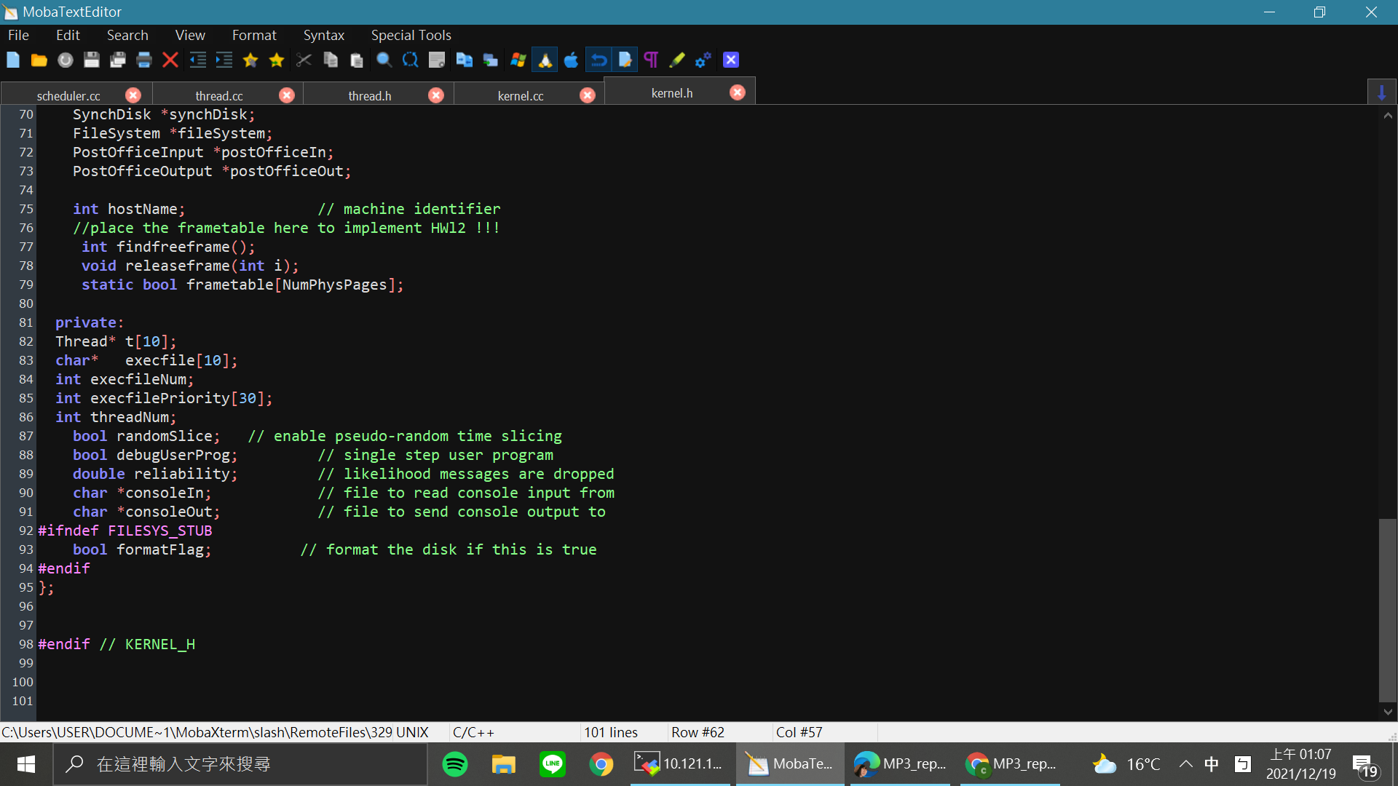

Kernel::Kernel

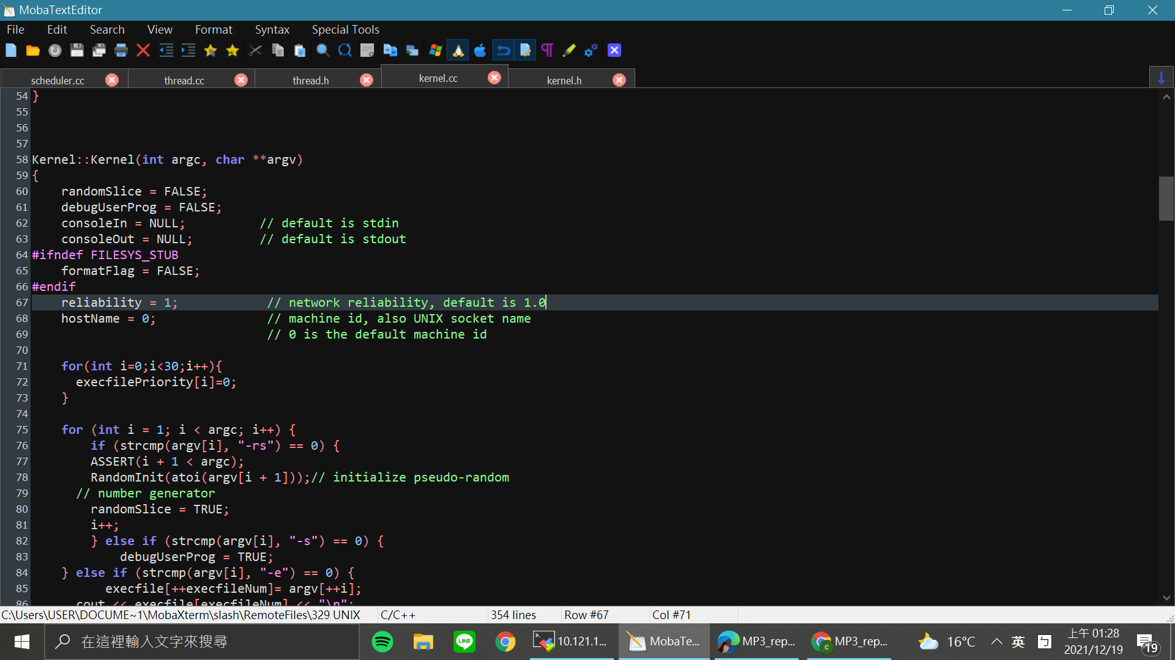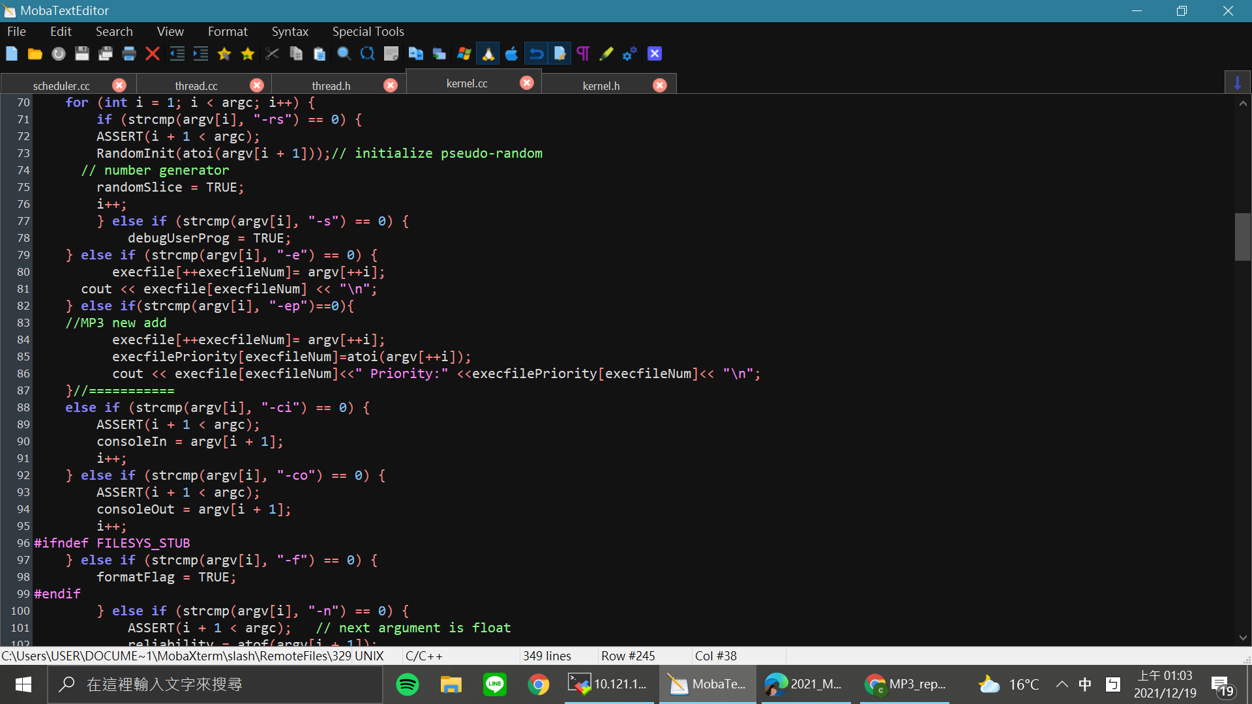

* 在Kernel的clas加入execfilePriority[]，存process的Priority
* 設定execfilePriority初始值為0
* 加上"-ep"的command line argument，並且存入該process的name、Priority

**2.實作2-1**

以下分為四大步驟

1. 設定初始Priority、取得Priority

Kernel.h

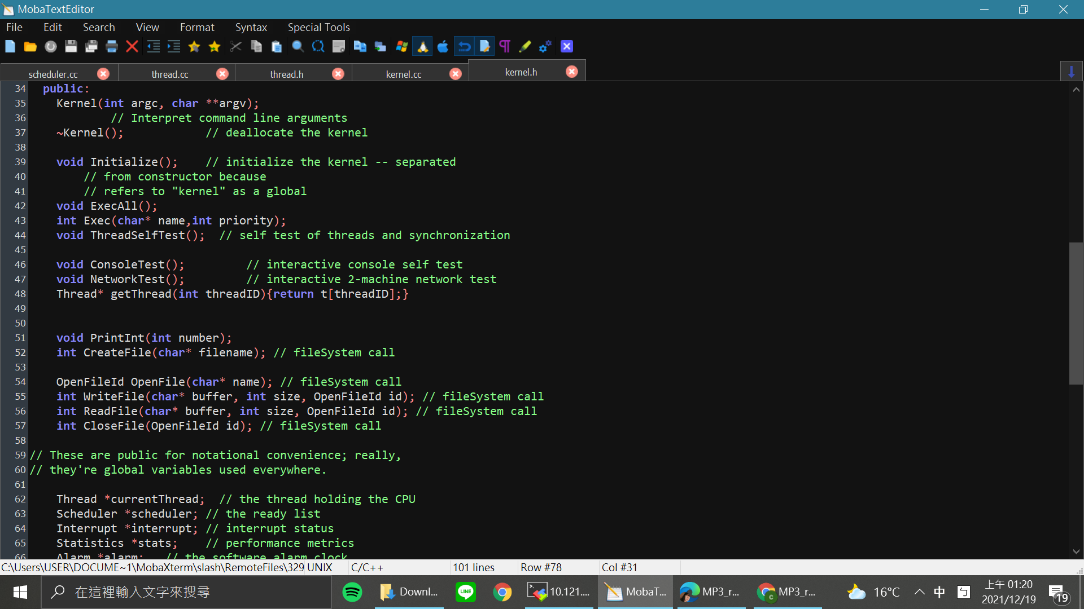

* 將exec()加入int Priority的argument

Kernel.cc

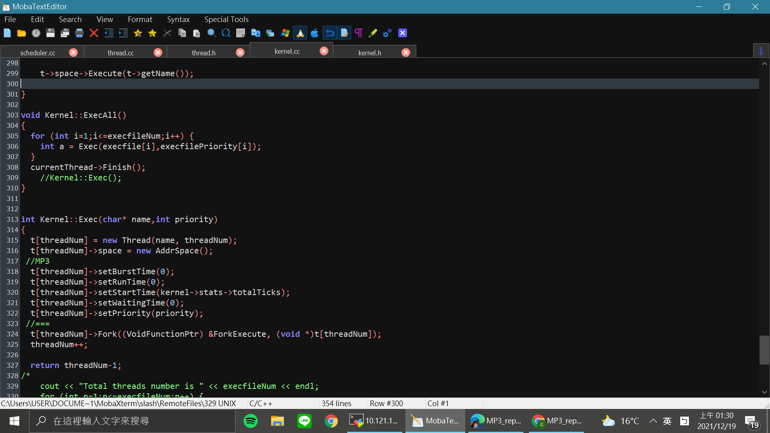

* ExecAll()呼叫exec需要多傳execfilePriority
* exec新增一個argument，並執行初始化此thread的burst time、run time、start time、waiting time、priority

Thread.h

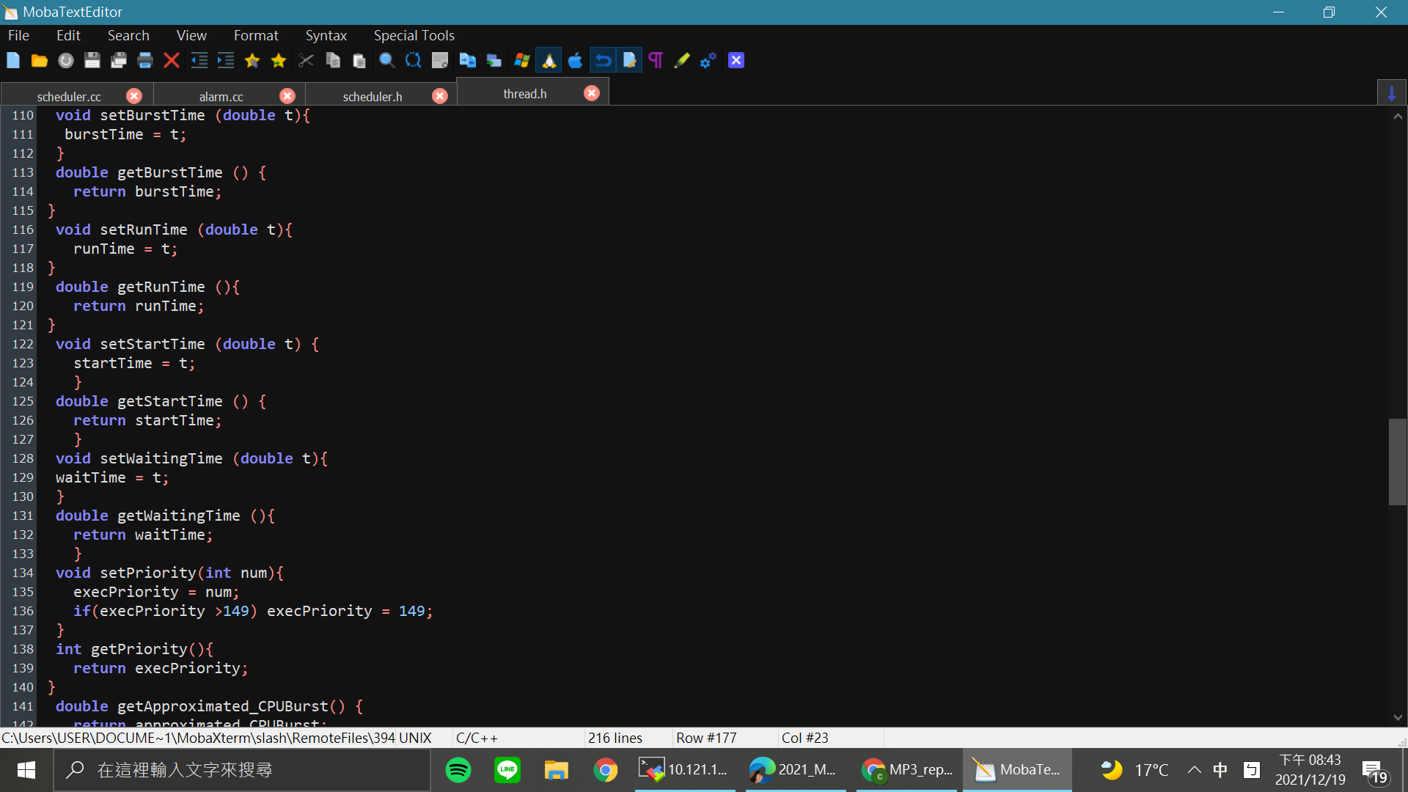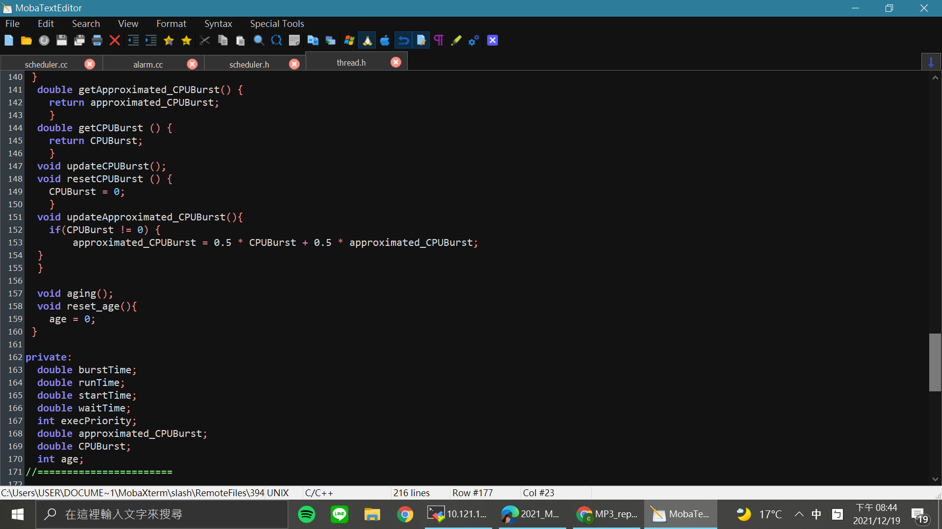

* 設定所需用到的所有變數和需要設定或取得private variable的public function(set、get)

1. 建立ready queue

Scheduler.h

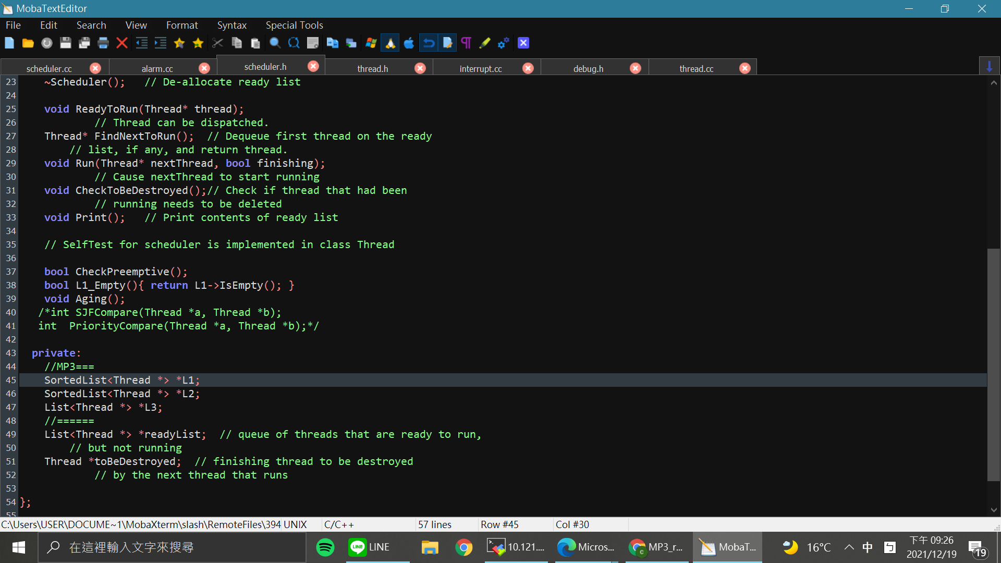

* 新增三個List來實作queue，L1、L2需要sorted，L3採FIFO不需要sorted
* 後面會用到checkPreemptive和Aging，先在此設定好

Scheduler.cc

Scheduler::Scheduler

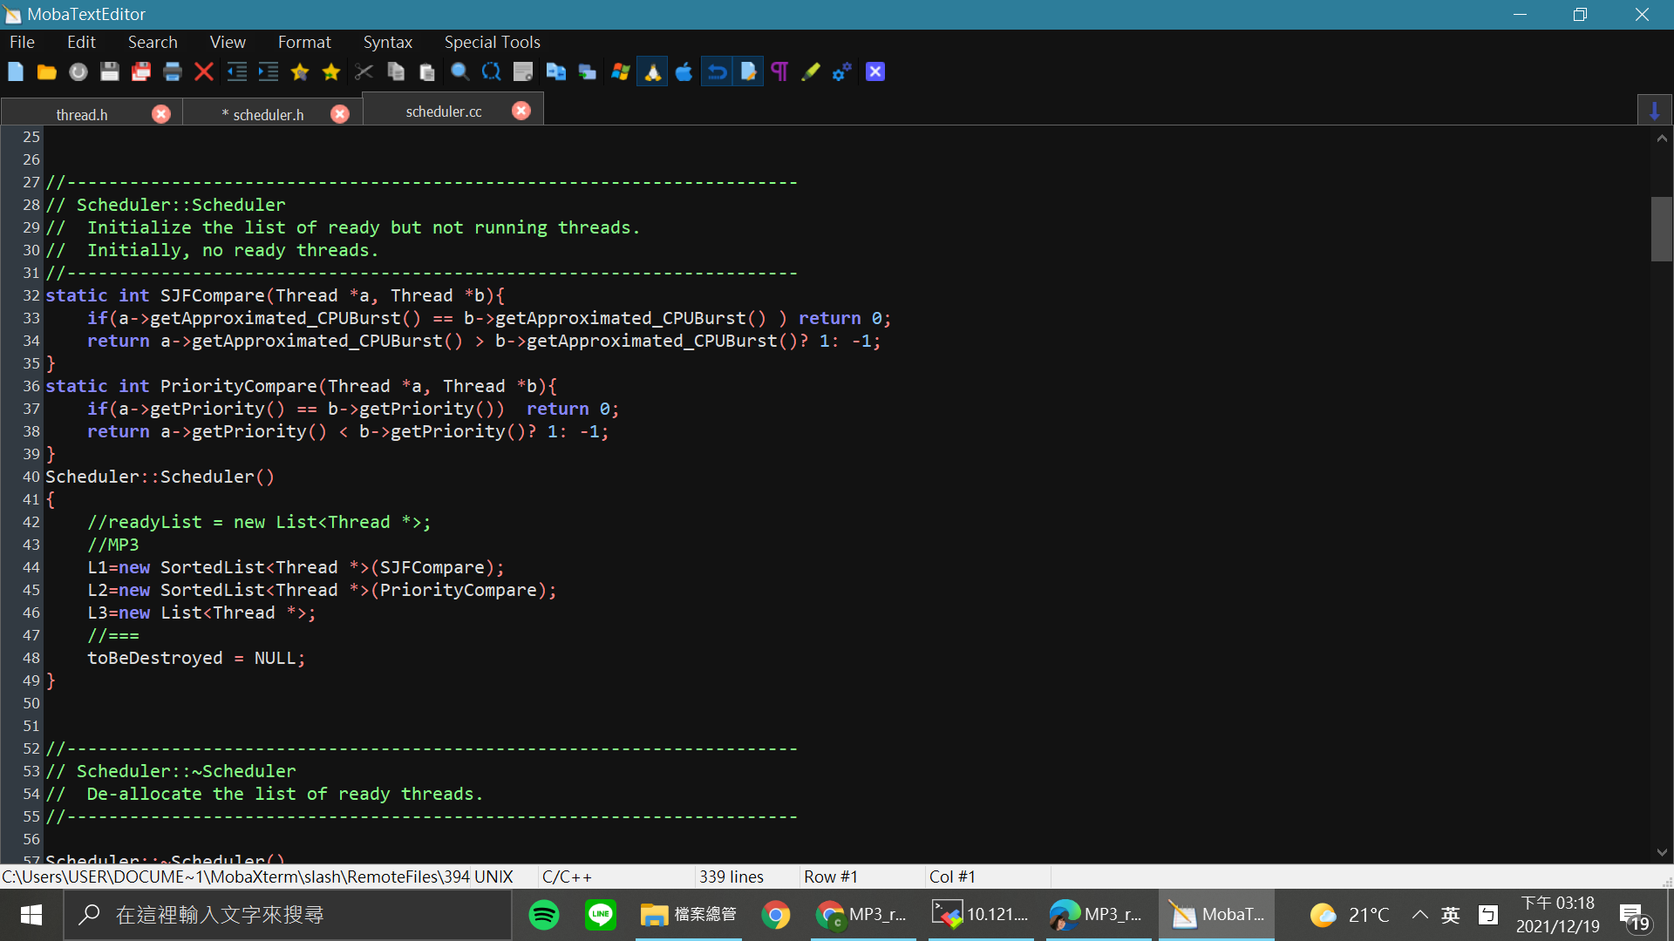

* 把原本的ready list註解掉，並加入新的三個 list 來實踐 multi-level feedback queue，分別是 L1(preemptive SJF)(SortedList)、 L2(non-preemptive priority) (SortedList)和 L3(round-robin)(List)
* 加入 SJFCompare()和 PriorityCompare()判斷子，給 L1 及 L2 的 SortedList 排序使用。SJFCompare 是讓 L1 依照 burst time 由小 排到大，priorityCompare 則是讓 L2 種依照 priority 由大排到小（注意要加上static）

Scheduler::~Scheduler()

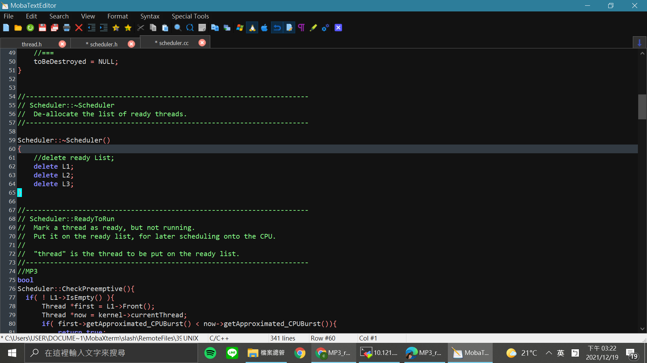

* 解構子也需要調整，註解調原本的delete ready list，加上delete L1~L3

Scheduler::ReadyToRun (Thread *thread)

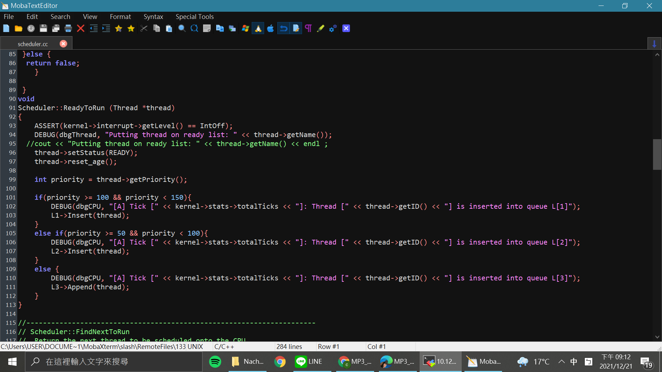

* 當thread準備開始run時依照其Priority來設定該進入哪個ready queue
* 將其age設為0
* L3是FIFO用Append，L1L2用Insert

Scheduler::FindNextToRun ()

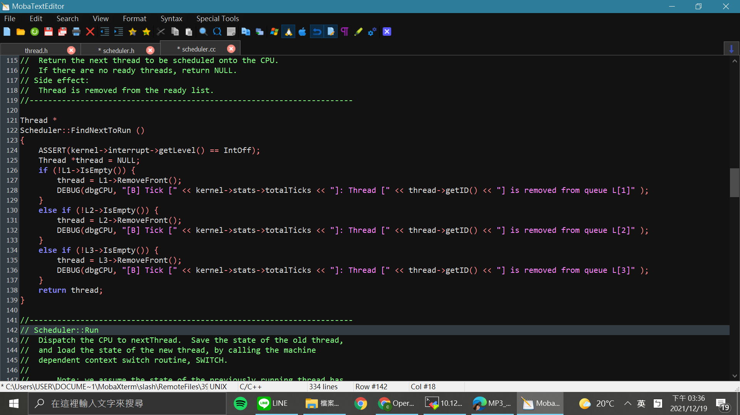

* 尋找下一個要被執行的thread，當L1不為空就從L1取，為空就繼續找L2…以此類推
* 若全為空就return null

1. CPU Burst

Scheduler::Run

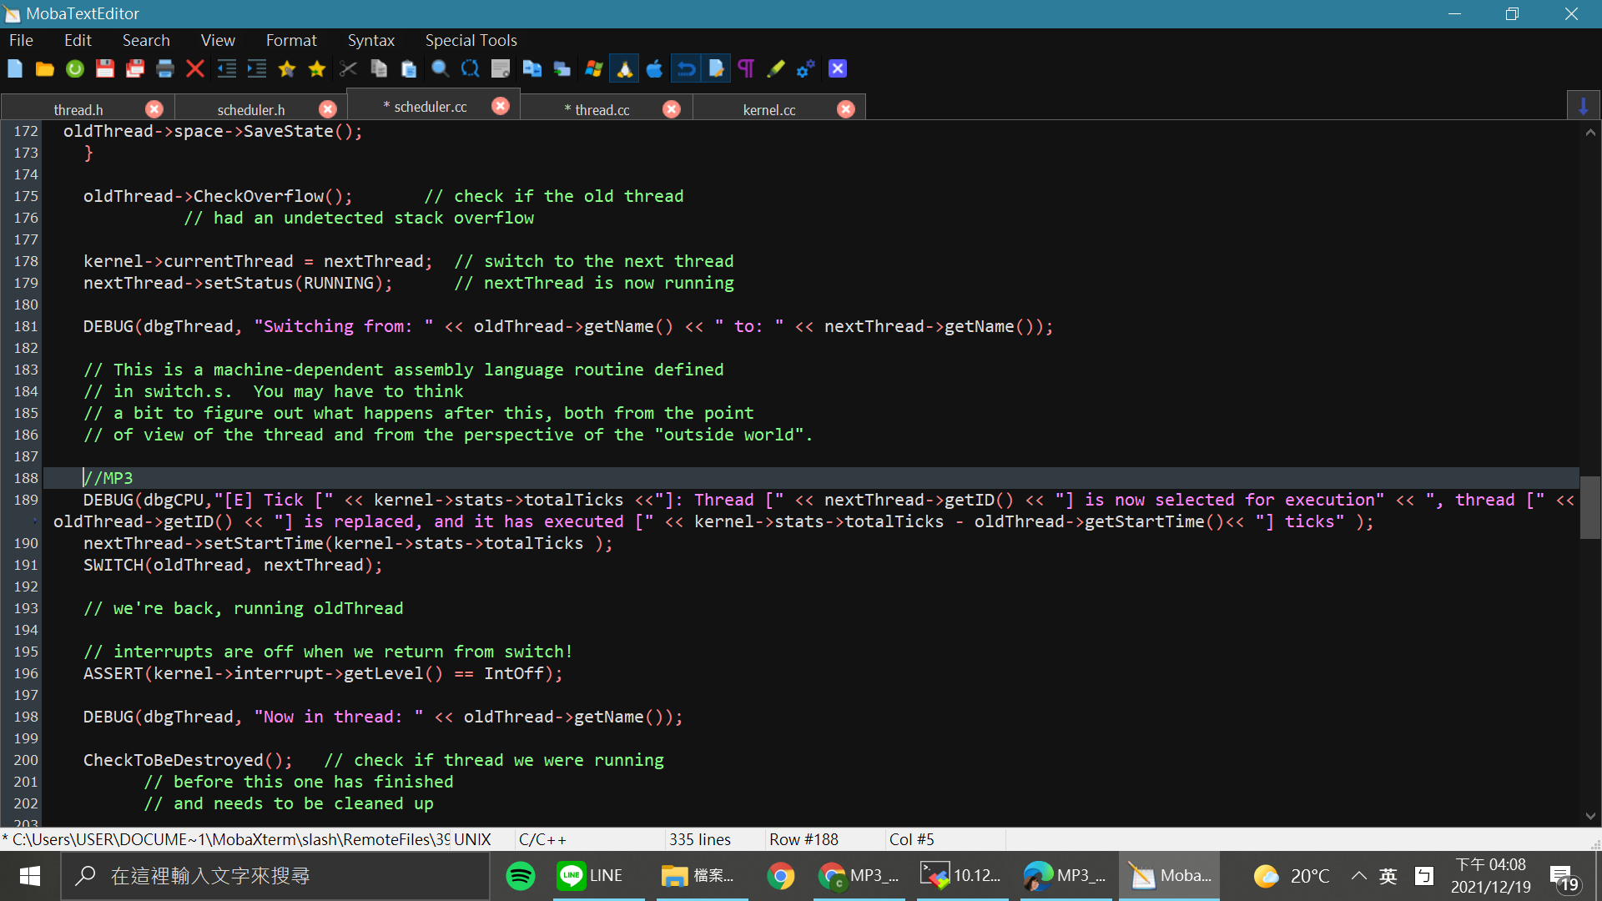

* 在run裡面加上nextThread-> setStartTime(kernel->stats->totalTicks )來設定下一個thread的starttime，隨後再做context switch

Thread::Yield

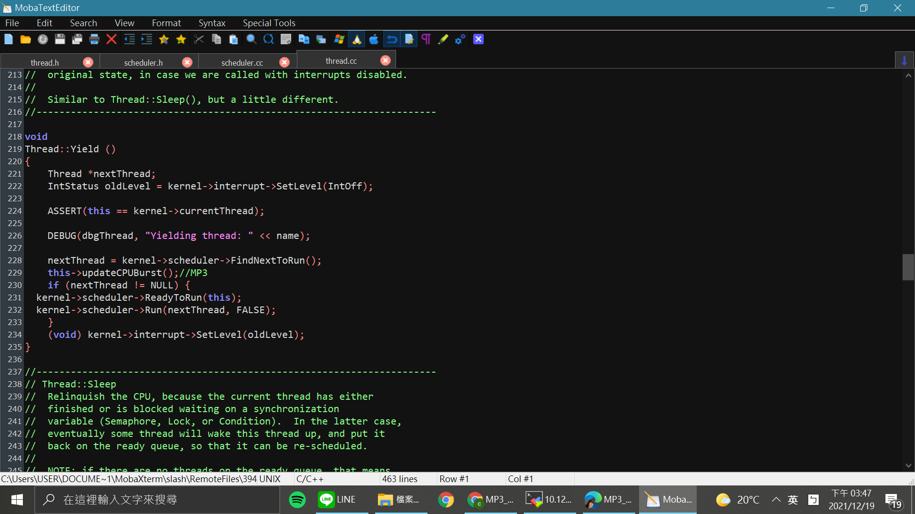

* 當alarm發生時會間接呼叫到Yield()
* 新增一行this->updateCPUBurst();更新CPU burst time

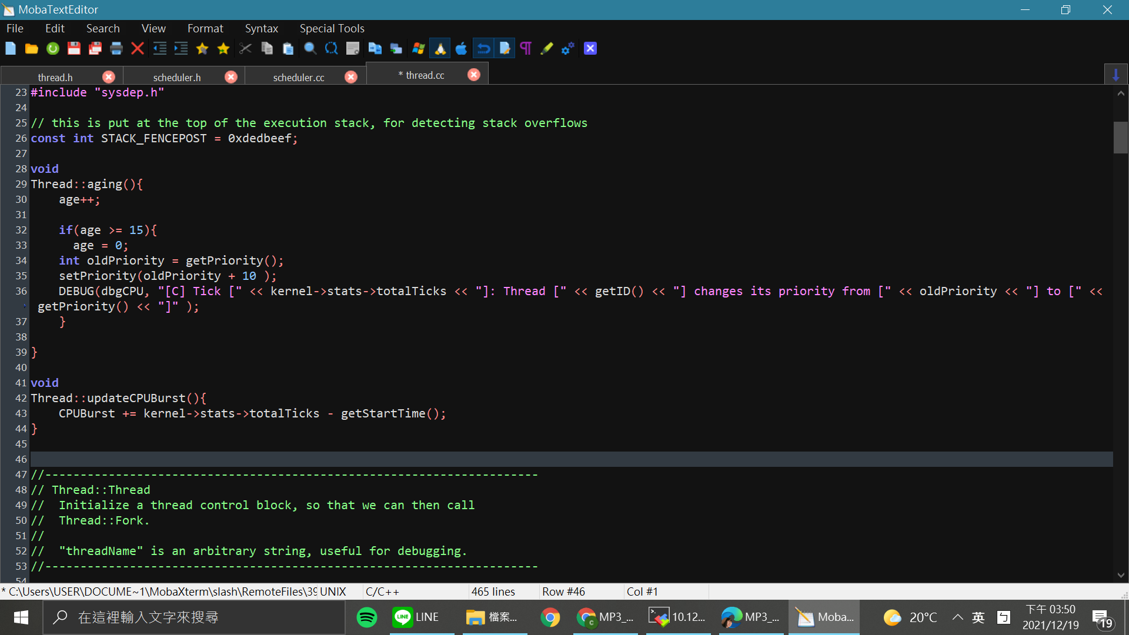

Thread::Sleep (bool finishing)

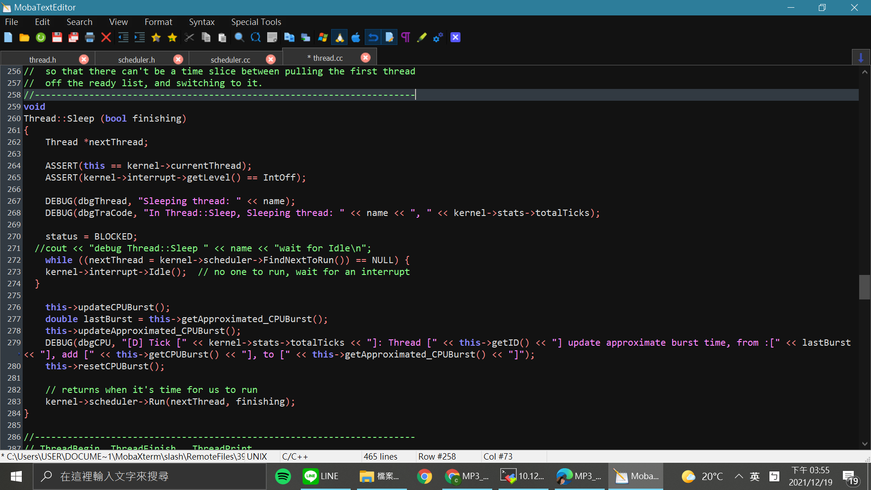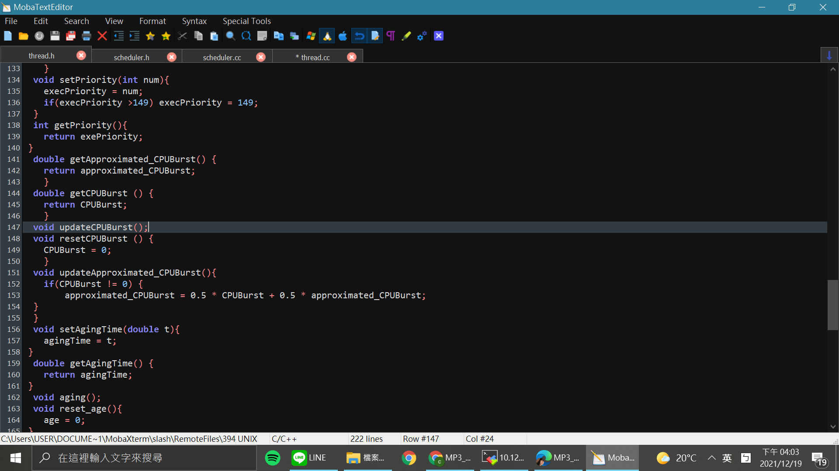

* 當thread要進入waitting state時呼叫sleep
* 更新CPUBurst和Approximated_CPUBurst();
* 依照Spec的定義:approximated_CPUBurst = 0.5 * CPUBurst + 0.5 * approximated_CPUBurst;
* double lastBurst = this->getApproximated_CPUBurst();是用來給紀錄上一次CPUbursttime，debug msg會用到

1. Aging 和 Preemptive

Thread::aging()

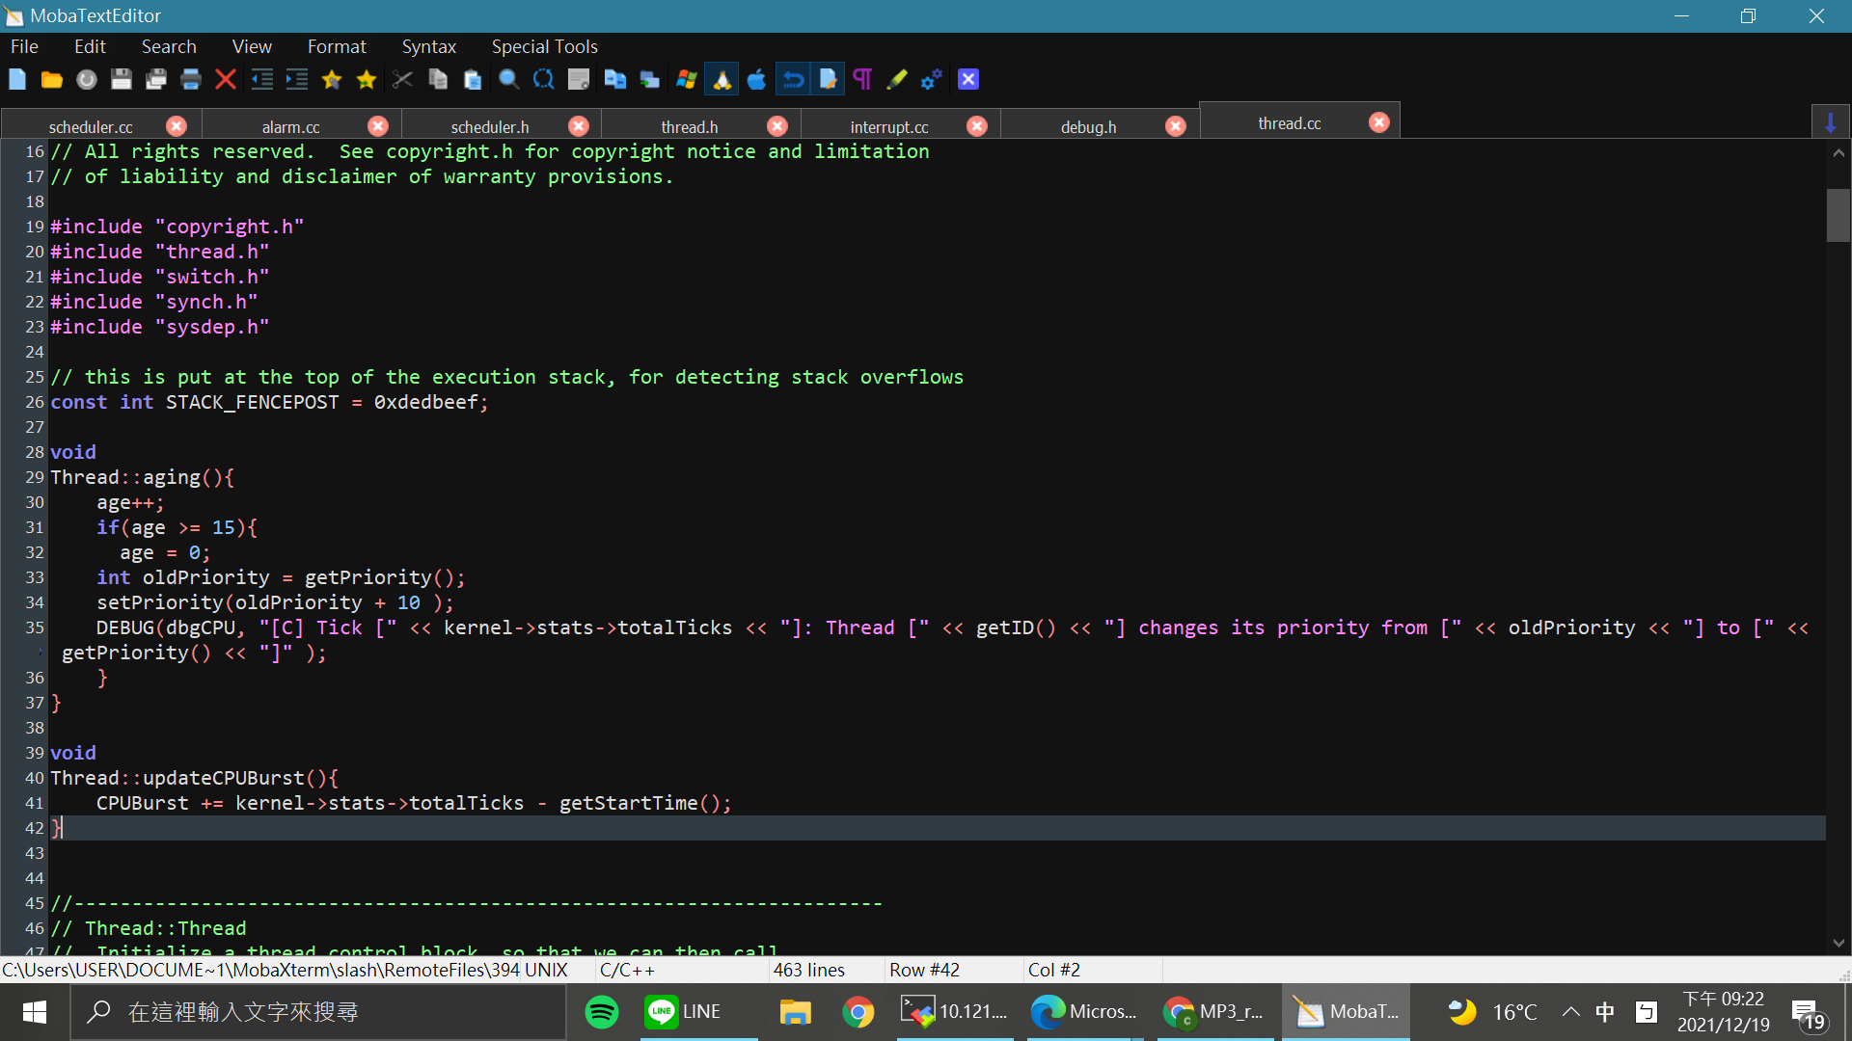

* 依照根據Thread累積 age 來判斷是否需要更新priority
* 如果age>=15是因為每100 ticks 會發生一次alarm，alarm又會呼叫Aging來間接呼叫aging，當呼叫15次就代表ticks>=1500，需做更新Prority的動作
* 根據Spec，每1500ticks，Priority就加10

Scheduler::Aging()

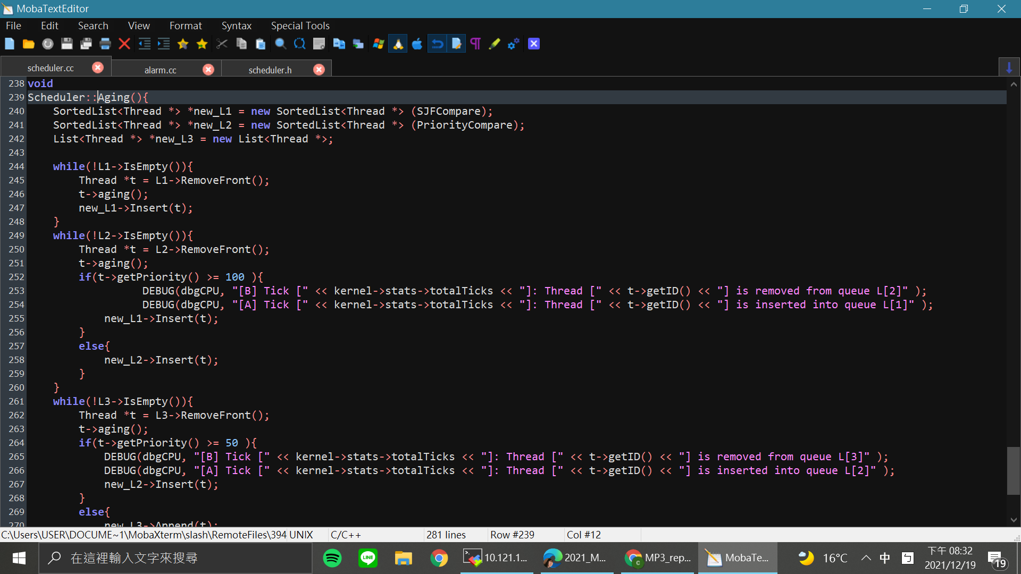

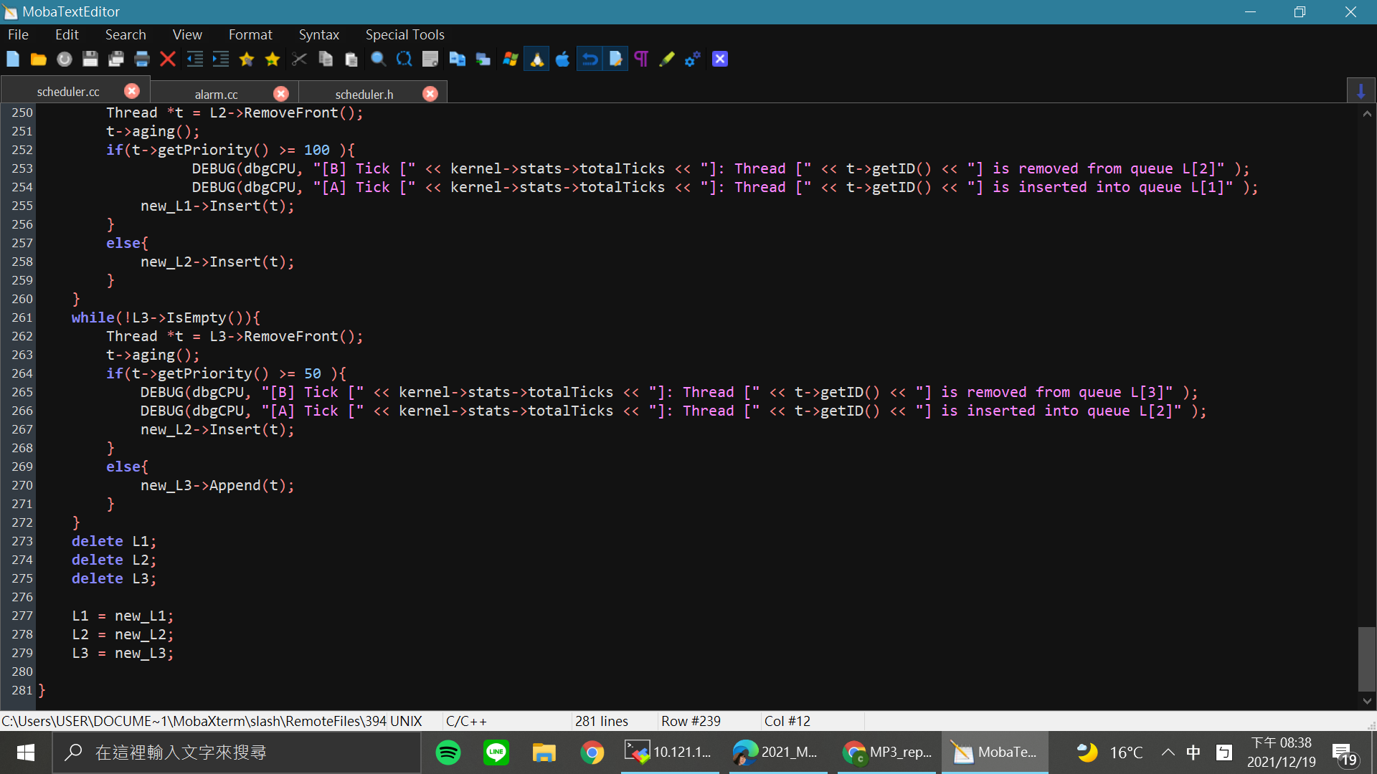

* 創三個新的list來存
* 用while把各list中的 thread 全部拿出來做aging(前面的Thread::aging())
* 判斷是否因為 aging 的關係而有導致 priority 產生變化，如果有就需要往上移 list(L2->L1 or L3->L2)，沒有就放回原本的 list
* 全部完成後再把舊的 list 刪掉，並用新的list取代舊的 list

Scheduler::CheckPreemptive()

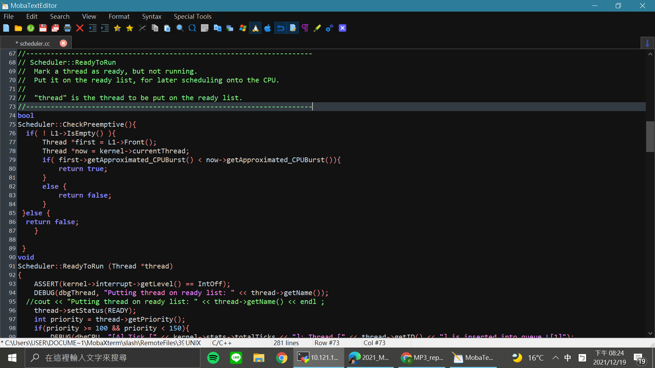

* 判別可不可以插隊，如果L1為空就不發生Preemptive
* 如果L1不為空就看第一個L1的thread的approximated burst time是否小於現在的thread，若是就可以preemptivw，不是就不發生

Alarm::CallBack()

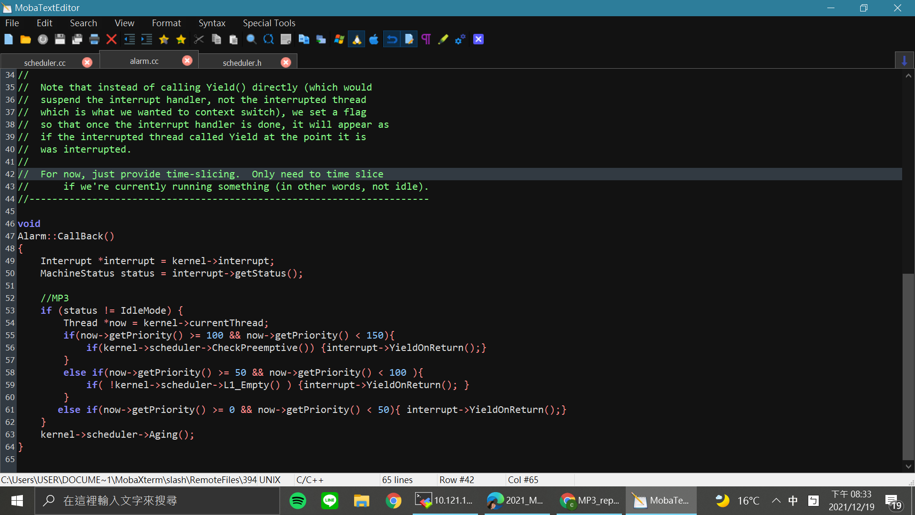

* 根據spec，alarm每100 ticks產生interrupt，在這時候判斷當時thread的 priority 並做相對應插隊的處理
* 首先當正在執行的 thread 是可以被放進 L1 時(100~150)，藉由前面已經定義好的 checkIfPreemptive()來判別可不可以插對，可以的話就用interrupt->YieldOnReturn()來完成後續插隊的動作
* 若正在執行的 thread 不是可以被放進 L1 的話，代表它是屬於 L2 或 L3 的 thread，因此判斷 L1 是不是空的，若不是空的話，則直接把 L1第一個 thread 拿出來插隊
* 接著若以上條件都不符合且 L1 是空的的話，便接著判斷正在執行的 thread 是否是從 L3 出來的，若是的話就利用 interrupt->YieldOnReturn()來打斷他，完成round robin 的實作
* 最後呼叫Aging()

**3.實作2-3 debugging flag z**

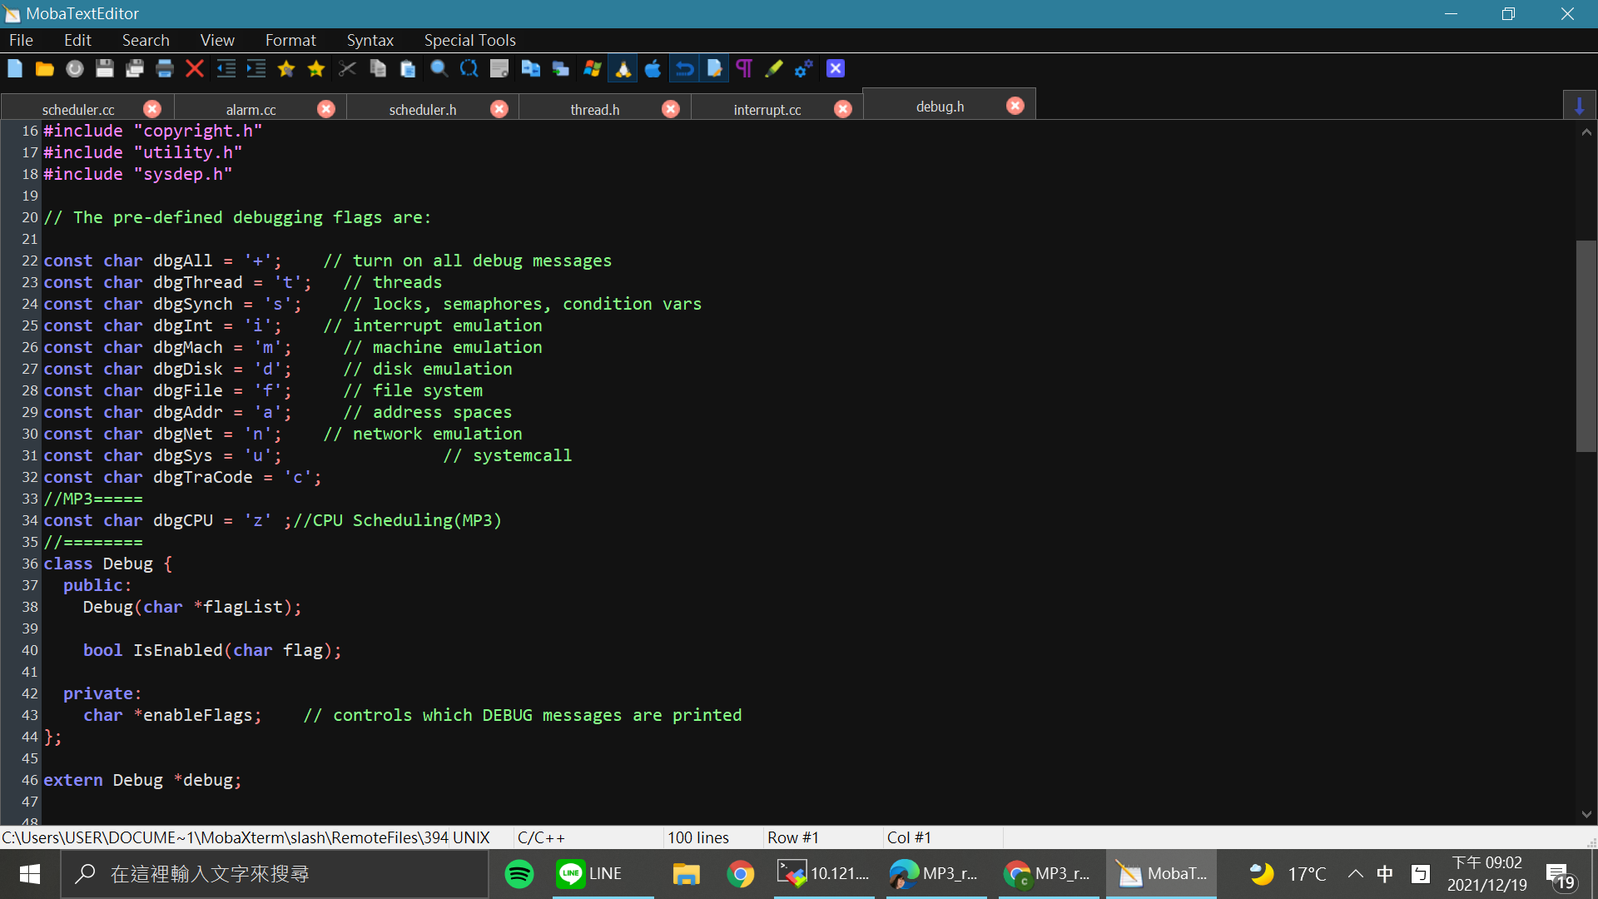

* 加上dbgCPU的flag z

以下為SPEC規定的五個debug message

1. Whenever a process is inserted into a queue：

readyToRun時判斷要加入哪一個queue時需加入DEBUG(dbgCPU, "[A] Tick [" << kernel->stats->totalTicks << "]: Thread [" << thread->getID() << "] is inserted into queue L[x]");

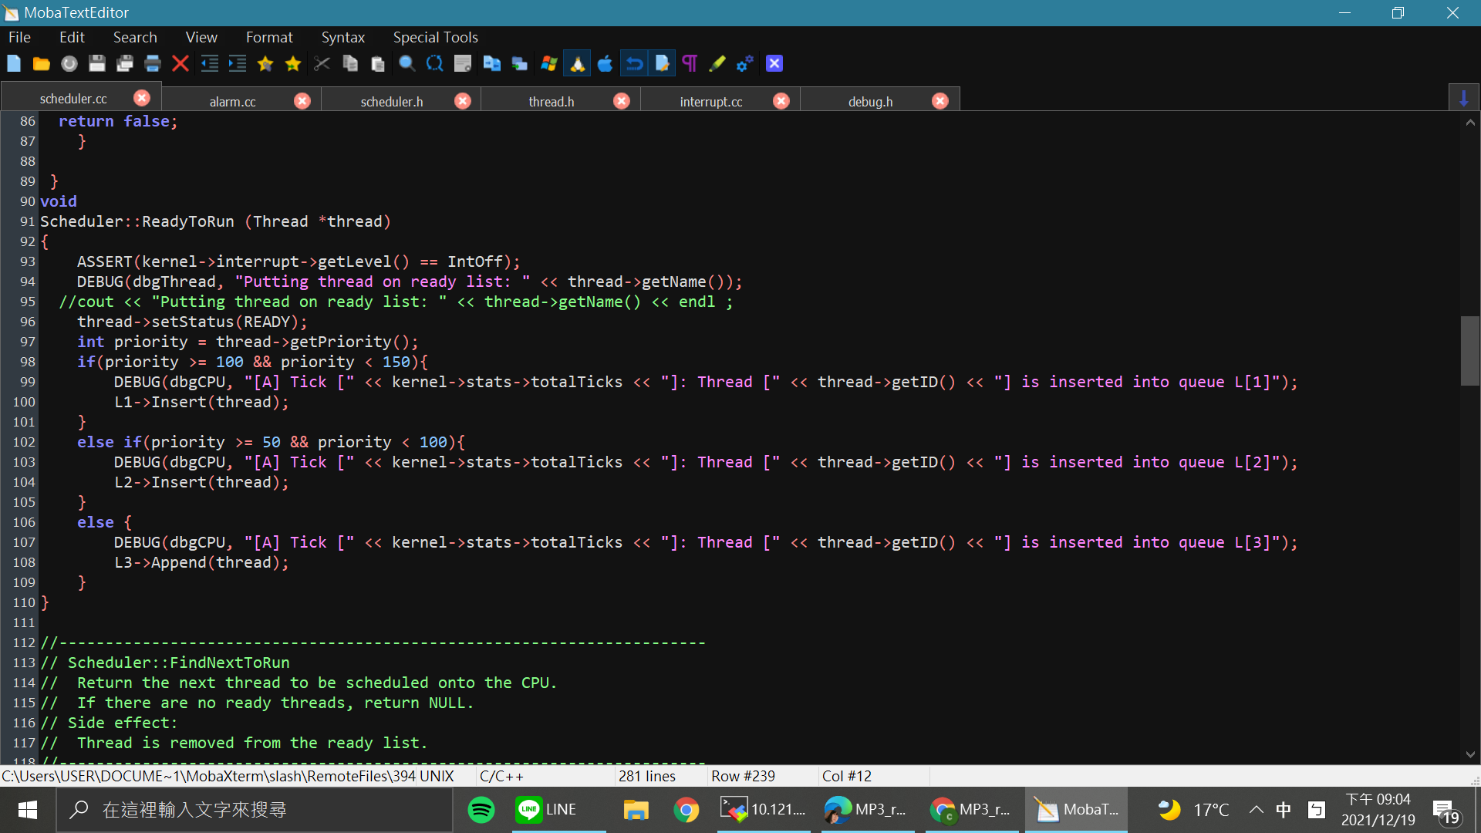

1. Whenever a process is removed from a queue:

當thread做Aging時，若超過目前所在queue時需離開ready queue，因此要印出DEBUG(dbgCPU, "[B] Tick [" << kernel->stats->totalTicks << "]: Thread [" << t->getID() << "] is removed from queue L[2]" ); 同時也要印出加入另一個queue的訊息DEBUG(dbgCPU, "[A] Tick [" << kernel->stats->totalTicks << "]: Thread [" << t->getID() << "] is inserted into queue L[1]" );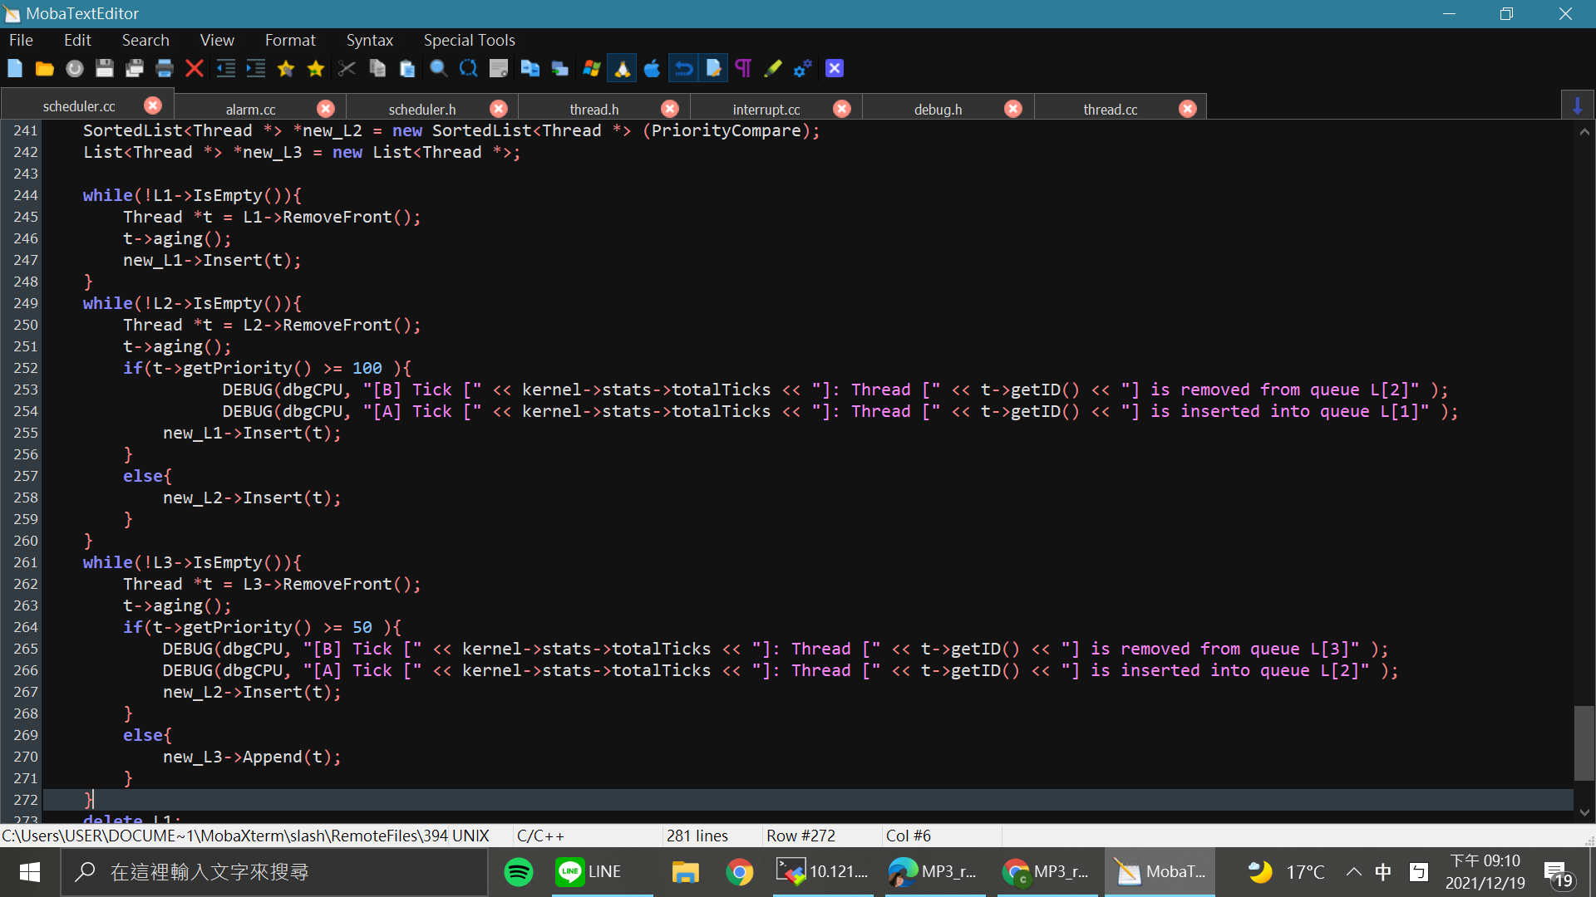

1. Whenever a process changes its scheduling priority：

做aging可能會更新priority，因此此時要加入DEBUG(dbgCPU, "[C] Tick [" << kernel->stats->totalTicks << "]: Thread [" << getID() << "] changes its priority from [" << oldPriority << "] to [" << getPriority() << "]" );

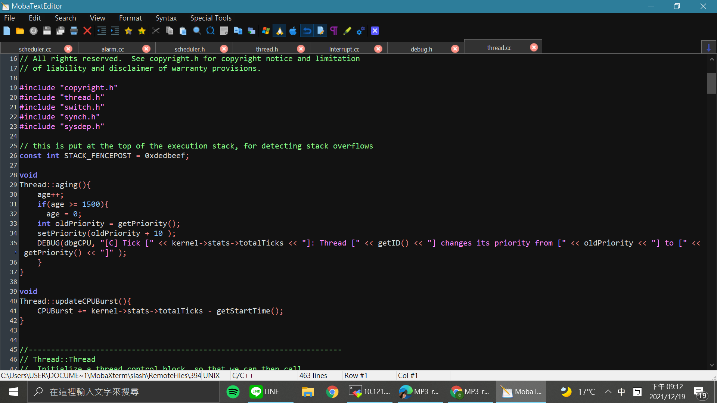

1. Whenever a process updates its approximate burst time：

在sleep時，會進入waitting queue，此時需做更新其approximate burst time，因此加入DEBUG(dbgCPU, "[D] Tick [" << kernel->stats->totalTicks << "]: Thread [" << this->getID() << "] update approximate burst time, from :[" << lastBurst << "], add [" << this->getCPUBurst() << "], to [" << this->getApproximated_CPUBurst() << "]"); 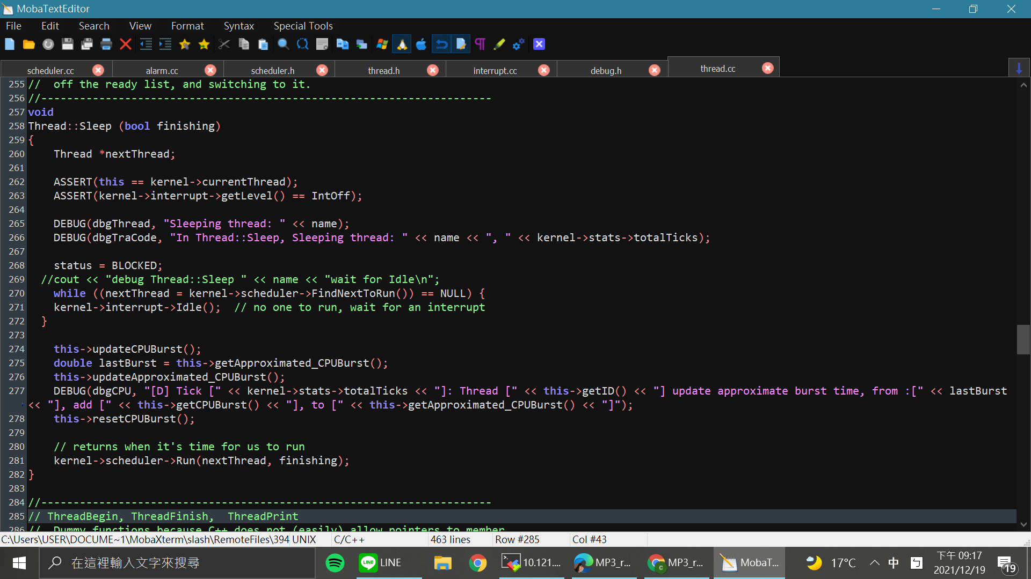

1. Whenever a context switch occurs：

在run()會呼叫SWITCH，此時做context switch，因此加入DEBUG(dbgCPU,"[E] Tick [" << kernel->stats->totalTicks <<"]: Thread [" << nextThread->getID() << "] is now selected for execution" << ", thread [" << oldThread->getID() << "] is replaced, and it has executed [" << kernel->stats->totalTicks - oldThread->getStartTime()<< "] ticks" );